МИНИСТЕРСТВО ОБРАЗОВАНИЯ РЕСПУБЛИКИ БЕЛАРУСЬ  
Учреждение образования «БЕЛОРУССКИЙ ГОСУДАРСТВЕННЫЙ   
ТЕХНОЛОГИЧЕСКИЙ УНИВЕРСИТЕТ»

Факультет Информационных технологий

Кафедра Информационных систем и технологий

Специальность 1-40 01 01 «Программное обеспечение информационных технологий»

**ПОЯСНИТЕЛЬНАЯ ЗАПИСКА КУРСОВОГО ПРОЕКТА**

по дисциплине «Компьютерные языки разметки»

Тема: Веб-сайт «Тату-салон»

**Исполнитель**

студент 1 курса 5 группы ______________ В.С.Гиль

подпись, дата

**Руководитель**

старший преподаватель ______________ Е. В. Барковский

должность, учен. степень, ученое звание подпись, дата

Допущен(а) к защите __________________________________ _______________

__________________________________ _______________

__________________________________ _______________

дата, подпись

Курсовой проект защищен с оценкой

Руководитель _______________ ___________ Е. В. Барковский

подпись дата инициалы и фамилия

**Содержание**

Введение 3

1. Постановка задачи 4

1.1. Обзор аналогичных решений 4

1.2. Техническое задание 5

1.3. Выбор средств реализации программного продукта 6

1.4. Вывод 6

2. Проектирование веб-сайта 7

2.1. Выбор способа вёрстки 7

2.2. Выбор стилевого оформления 7

2.3. Выбор шрифтового оформления 7

2.4. Разработка логотипа 8

2.5. Разработка пользовательских элементов 8

2.6. Разработка спецэффектов 9

2.7. Выводы 10

3. Реализация структуры веб-сайта 11

3.1. Структура HTML-документа 11

3.2. Добавление таблиц стилей Sass и CSS 15

3.3 Использование стандартов XML (SVG) 15

3.4 Управление элементами DOM 15

3.5. Выводы 15

4. Тестирование веб-сайта 16

4.1. Адаптивный дизайн веб-сайта 16

4.2. Кроссбраузерность веб-сайта 18

4.3. Руководство пользователя 19

4.4. Выводы 21

Заключение 22

Список использованных источников 23

ПРИЛОЖЕНИЕ А Прототипы веб-страниц 24

ПРИЛОЖЕНИЕ Б **Макет структуры веб-сайта** 27

ПРИЛОЖЕНИЕ В Листинг HTML-документа 30

ПРИЛОЖЕНИЕ Г **Листинг Sass/Css** 35

ПРИЛОЖЕНИЕ Д **Листинг SVG** 58

ПРИЛОЖЕНИЕ Е **Листинг XML-файлов** 60

ПРИЛОЖЕНИЕ Е **Листинг JavaScript** 62

Введение

Присутствие бизнеса в Интернете, независимо от отрасли, может оказать огромное влияние на его успех. В наши дни некоторые компании до сих пор не осознают, что большинство их клиентов посещают их веб-сайт перед совершением покупки. Наличие присутствия в Интернете веб-сайта, может иметь решающее значение для получения большего дохода.

Создание веб-сайта - важный шаг в развитии вашего присутствия в Интернете и утверждении себя в качестве надежного источника. При правильном дизайне и содержании вы можете завоевать доверие потенциальных клиентов, продемонстрировать свои услуги или продукты, повысить видимость для поисковых систем, таких как Google, улучшить обслуживание клиентов, предоставляя такие ресурсы, как часто задаваемые вопросы или руководства по использованию вашего продукта / услуги, и даже генерировать потенциальных клиентов с помощью контактных форм. Создание хорошо оформленного веб-сайта, который рассказывает о том, кто вы есть и что вы можете предложить клиентам, поможет создать привлекательный опыт, который заставит их возвращаться за новым.

Цель курсовой работы: разработать веб-сайт для тату-салона с использованием HTML5, а также с применением Sass/CSS3.

Задачи курсовой работы:

* проанализировать существующие языки разметки, инструменты и библиотеки для создания веб-сайта;
* разработать макет и прототип сайта;
* разработать структуру веб-сайта;
* наполнить сайт информацией по теме;
* протестировать веб-сайт;

Целевой аудиторией являются пользователи, интересующиеся сферой тату, от 18 лет и клиенты компании «Tatoo»

1. Постановка задачи

1.1. Обзор аналогичных решений

Перед тем, как приступать к разработке своей системы, нужно изучить уже готовые решения и посмотреть, что по мнению других разработчиков является наиболее необходимым для пользователей, чтобы приложение действительно было полезным. Просмотр таких готовых решений позволяет выявить достоинства и недостатки конкурентов.

На рисунке 1.1 можно видеть внешний вид сайта «https://cartime.by».

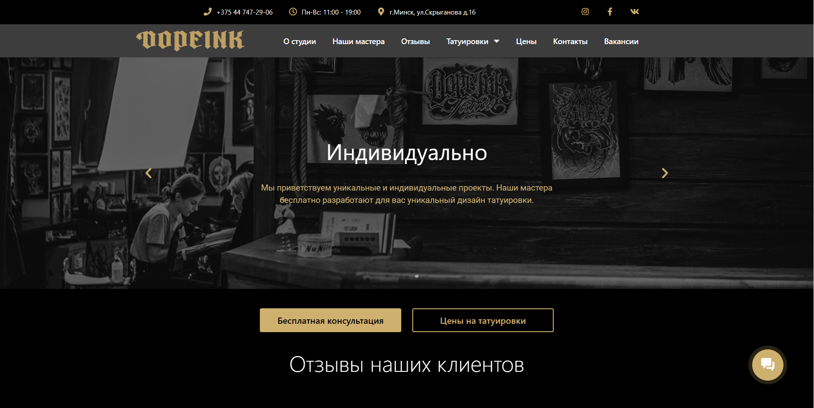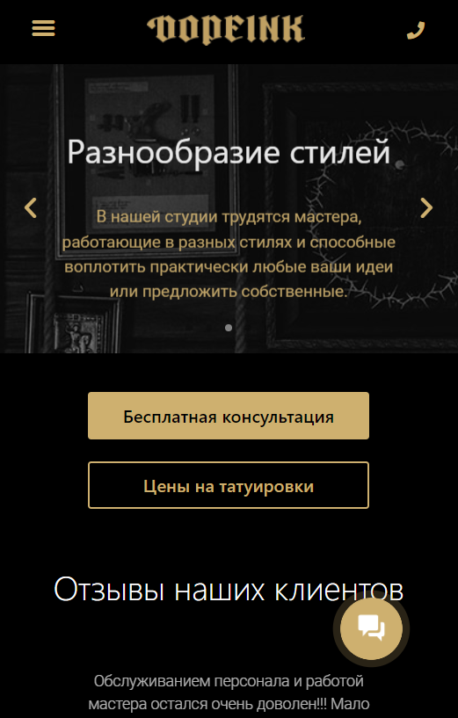

а б

а – десктопная версия, б – мобильная версия

Рисунок 1.2 – Окно главного каталога сайта «https://dopeink.by»

Веб-сайт выполнен с актуальной на данный момент стилизацией. Элементы на данной странице расположены лаконично, позволяя клиенту рассмотреть все его главные составляющие. Веб-сайт выполнен в однотонных цветах, в то время как все самые важные структуры выделены более ярким оттенком. Это даёт возможность пользователю обратить внимание непосредственно на услуги организации, и побудить аудиторию к действиям.

Данный сайт специализируется на предоставлении тату услуг. Будущий клиент может рассмотреть интересующие категории, узнать время работы салона, перейти по ссылкам в социальные сети, где увидит большое количество отзывов и работ, а также по всем вопросам может обратиться по контактному номеру, указанному в шапке страницы, или написать помощнику, нажав на иконку внизу страницы, что очень удобно.

На данном веб-сайте присутствует большое количество отзывов, описание каждого сотрудника, перечень предоставляемых услуг, контакты студии. Это позволяет клиенту рассмотреть всё детально и определиться с дальнейшими действиями.

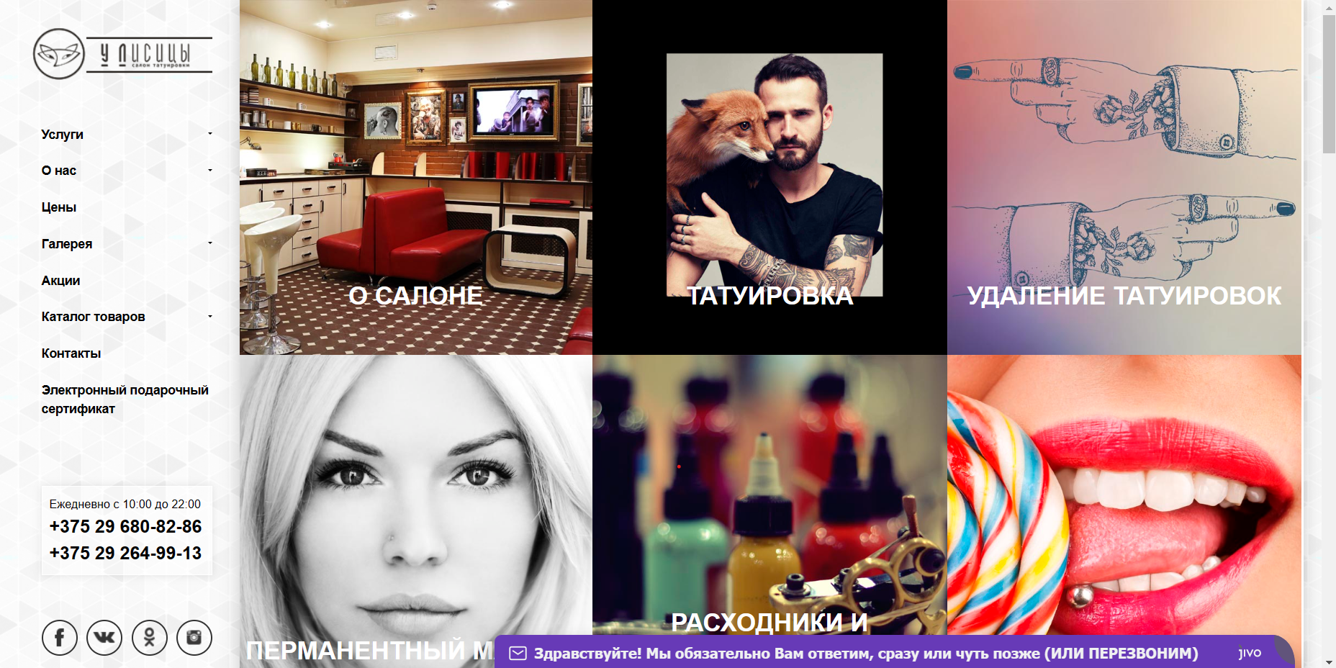 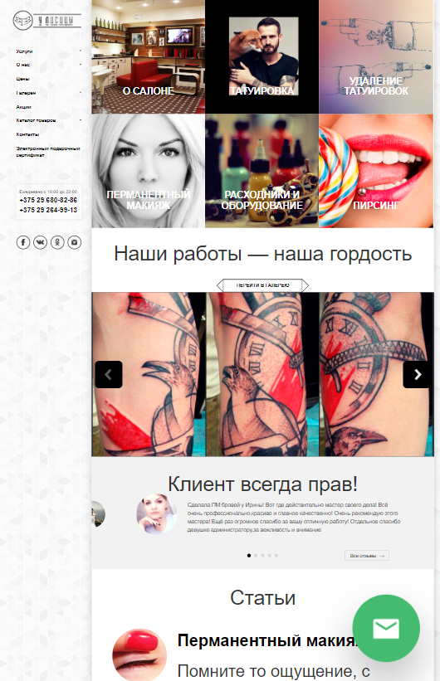

а б

а – десктопная версия, б – мобильная версия

Рисунок 1.2 – Окно главного каталога сайта «https://foxstudio.by»

Дизайн данного сайта меня меньше привлёк. Название салона ассоциируется с яркими красками, которые пользователь и видит на главной странице. Цвета неплохо сочетаются между собой, но слишком акцентируют внимание, не позволяя сосредоточиться. Панель навигации располагается слева и выполнена в приглушённом цвете, это даёт клиенту перевести взгляд от насыщенных картинок и ознакомиться с услугами тату-салона.

На сайте также представлена галерея татуировок, минусом, на мой взгляд, является отсутствие альбомов с различными стилями тату, где рисунки были бы распределены по категориям. Так же я бы изменила расположение панели навигации, так как она занимает много места слева, в результате чего получается асимметрия.

1.2. Техническое задание

Поставлена задача реализовать полноценный многостраничный веб-сайт на тему «тату-салон» из 7 страниц. На сайте должна быть представлена информация об организации, контактные данные, перечень услуг и их описание, каталог работ, а также мастера студии. Основным содержанием являются пользовательские элементы, такие как форма обратной связи, галерея работ мастеров студии, модальное окно для отзывов.

Для привлечения потенциальных клиентов главная задача сделать удобный интерактивный сайт с подробной информацией о продукте и актуальной информацией.

Основными задачами сайта являются:

* предоставление навигационного меню;
* предоставление блоков-ссылок;
* возможность выбора стиля татуировок;
* предоставление информации о салоне;

На главной странице меню располагается сверху. В меню предоставляются ссылки на основную информацию (о нас, стили, отзывы, контакты).

Веб-страница должна быть кроссбраузерной и адаптивной для мобильной версии (ширина до 420px), планшетного устройства(ширина до 1000px). Начиная с ширины в 1000px должна открываться версия для персонального компьютера.

1.3. Выбор средств реализации программного продукта

Курсовая работа выполняется в редакторе кода Visual Studio Code.

При создании веб-страниц были использованы языки: HTML, CSS, SCSS, JavaScript, XML.

HTML (Hypertext Markup Language) - это код, который используется для структурирования и отображения веб-страницы и её контента.

CSS (Cascading Style Sheets) — это код, используемый для стилизации веб-страницы.

JavaSсript - для реализации адаптивного слайдера и работы с ссылками.

SASS – для упрощения и ускорения написания css-кода.

Расширяемый язык разметки (XML) позволяет определять и хранить данные совместно используемым способом.

1.4. Вывод

В данном разделе были рассмотрены плюсы и минусы аналогичных решений на выбранную тему сайта для предотвращения ошибок в реализации веб-сайта. Были определены основные технические задания по созданию страницы. Также выбраны средства реализации программного продукта, а именно языки HTML, CSS, JS.

2. Проектирование веб-сайта

2.1. Выбор способа вёрстки

Flexbox и CSS Grid - это два различных подхода к веб-вёрстке, каждый из которых имеет свои преимущества и недостатки в зависимости от конкретного случая.

Flexbox - это техника вёрстки, которая позволяет создавать гибкие и адаптивные макеты, где элементы располагаются в строку или колонку и могут менять свои размеры и порядок, чтобы лучше соответствовать размеру экрана. Flexbox часто используется для создания компонентов пользовательского интерфейса, таких как меню навигации, блоки контента и формы.

CSS Grid - это более мощный инструмент для вёрстки, который позволяет создавать более сложные сетки и управлять расположением элементов на странице. С помощью CSS Grid можно создавать сетки с разными размерами колонок и строк, размещать элементы внутри сетки и управлять их размером и порядком.

Для создания простого и гибкого макет с несколькими элементами, Flexbox является подходящим выбором. Более сложная сетка, где элементы могут иметь разную ширину и высоту, а также управлять их расположением на странице, может быть более предпочтительным CSS Grid.

При создании сайта тату-салона, я применяю как Flexbox, так и CSS Grid.

2.2. Выбор стилевого оформления

Выбор стилевого оформления для сайта зависит от многих факторов, таких как целевая аудитория, цели сайта, тип контента, функциональные требования и т.д.

Для сайта тату-салона были взяты три основных цвета:

В качестве фонового цвета был использован белый цвет (#FFFFFF).

Для привлечения внимания клиента и акцента на определённых элементах, таких как кнопки и некоторые заголовки сайта был выбран приглушённый жёлтый цвет (#BBC484).

Для шапки и подвала страницы был использован чёрный цвет, также он был применён к основному тексту на сайте (#151515).

Для создания единообразного стилевого оформления, цвета были использованы в разных сочетаниях и соотношениях на разных элементах сайта, таких как заголовки, текст, кнопки и фоны.

2.3. Выбор шрифтового оформления

Шрифты играют важную роль в визуальном оформлении сайта, поэтому выбор шрифтового оформления для сайта тату-салона не менее важен, чем выбор стилевого оформления. Один из наиболее важных критериев при выборе шрифта для сайта - это его читаемость. Шрифты должны быть легко читаемыми и понятными для посетителей сайта, особенно для текстового контента.

Шрифт Inter, выбранный для сайта тату-салона является одним из популярных шрифтов в веб-дизайне. Ширины 400, 500 и 700 подходят для использования в различных элементах сайта, таких как заголовки, подзаголовки и основной текст.



Рисунок 2.1 – Шрифт Inter

2.4. Разработка логотипа

Логотип должен быть запоминающимся и узнаваемым для потенциальных клиентов. Также логотип должен быть простым и универсальным. Логотип должен быть также простым и легко воспринимаемым, чтобы его можно было использовать в различных контекстах.



Рисунок 2.1 – Логотип сайта

Данный логотип соответствует названию тату-салона «L TATTOO», тем самым легко запоминается клиенту. Логотип разрабатывался в векторном редакторе Figma.

2.5. Разработка пользовательских элементов

В рамках данного курсового проекта необходимо разработать пользовательские элементы для сайта тату-салона. Эти элементы должны соответствовать фирменному стилю салона и улучшать пользовательский опыт посетителей сайта.

В данном проекте представлены такие элементы пользовательского интерфейса, как навигационное меню, футер с контактами тату-салона и основной информацией, кнопка для отправления формы.

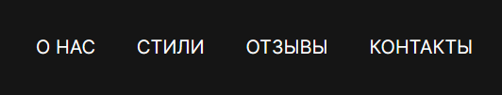

Рисунок 2.3 – Навигационное меню

Навигация помогает пользователю быстро перемещаться по странице сайта и между ними.



Рисунок 2.4 – Кнопка для записи на консультацию

Данный элемент расположен на главной странице сайта, привлекая внимание клиента. Кнопка «записаться на консультацию» переводит пользователя по ссылке на страницу с формой для заполнения информации о себе.

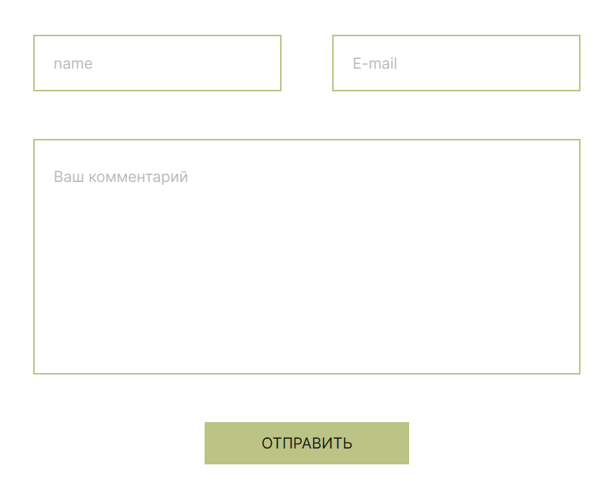

а б

а – форма , б – кнопка

Рисунок 2.5 – Форма для заполнения на консультацию и кнопка для отправки

При нажатии кнопку, представленную на рисунке 2.5, пользователь отправляет заполненную форму.

2.6. Разработка спецэффектов

На сайте разработаны некоторые динамические эффекты и анимации, которые позволят придать сайту интерактивность и сделают его более привлекательным для пользователя.

Например, при наведении на определённый пункт навигационного меню, ссылка меняет цвет с белого на светло-жёлтый, а также меняется стиль курсора на pointer, рисунок 2.6, тем самым пользователь понимает, что на данную ссылку можно кликнуть и перейти на другую часть страницы или сайта.

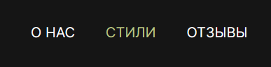

Рисунок 2.6

Так же на сайт присутствует анимация с появлением изображения мастера при наведении на ссылку (рисунок 2.7, рисунок 2.8).

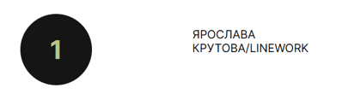

Рисунок 2.7 – ссылка перед наведением курсора



Рисунок 2.8 – ссылка при наведении курсора

2.7. Выводы

В ходе данной главы был создан прототип веб-сайта, а также его макет в Figma. Была выбрана основная цветовая гамма, представленная спокойными, сочетающимися между собой оттенками, также был подобран основной шрифт для веб-сайта. Исходя из задачи создать адаптивный веб-сайт, был выбран способ вёрстки. Разработан логотип тату-салона и настроены необходимые для приятного восприятия сайта спецэффекты и анимации.

3. Реализация структуры веб-сайта

3.1. Структура HTML-документа

Структура HTML-документа определяет базовый «скелет» для будущего веб-сайта. Код выполнен по стандарту HTML5.

В начале документа, внутри тега <head></head>, прописана служебная информация, название веб-сайта. Внутри контейнера <head> находятся метатеги, которые используются для хранения информации, предназначенной для браузеров и поисковых систем. Например, механизмы поисковых систем обращаются к метатегам для получения описания сайта, ключевых слов и других данных.

Содержимое тега <head> не отображается напрямую на веб-странице, за исключением тега <title> устанавливающего заголовок окна веб-страницы

Далее расположен тег <body></body>, внутри которого размещаются все теги, в которых расположен сайт.

Структура тела документа состоит из семантических тегов nav, header, main, section и footer

В теге nav находится горизонтальная навигационная панель. Она содержит логотип компании и различные разделы сайта.

|  |
| --- |
| <**nav** class**=**"menu">    <**button** class**=**"menu-btn">    <**span**></**span**>     <**span**></**span**>    <**span**></**span**>    </**button**>       <**ul** class**=**"menu__list">          <**li** class**=**"menu__list-item">            <**a** href**=**"#about" class**=**"menu__list-link">О нас</**a**>          </**li**>         <**li** class**=**"menu__list-item">            <**a** href**=**"linework.html#1" class**=**"menu__list-link">Стили</**a**>          </**li**>          <**li** class**=**"menu__list-item">              <**a** href**=**"reviews.html" class**=**"menu__list-link">Отзывы</**a**>           </**li**>          <**li** class**=**"menu__list-item">              <**a** href**=**"contacts.html" class**=**"menu__list-link">Контакты</**a**>          </**li**>        </**ul**>  </**nav**> |

Листинг 3.1 – Страктура тега nav

В теге header содержится главная информация о сайте.

|  |
| --- |
| <**header** class**=**"header header-main">  <**div** class**=**"container">  <**div** class**=**"header__iner">  <**a** href**=**"main.html" class**=**"logo">  <**svg** width**=**"145" height**=**"52" viewBox**=**"0 0 145 52" fill**=**"none"  xmlns**=**"http://www.w3.org/2000/svg">          </**svg**>        </**a**>        <**nav** class**=**"menu">        </**nav**>  </**div**>  </**div**>  </**header**> |

Листинг 3.2 – Страктура тега header

Тег main используется в качестве контейнера для всех тегов в теле документа, не включая header и footer.

|  |
| --- |
| <**main** class**=**"main">  <**section** class**=**"top">   </**section**>     <**div** class**=**"slider">        <**img** class**=**"img" src**=**"images//fon/new1.jpg">     </**div**>   <**section** class**=**"about" id**=**"about">   </**section**>   <**section** class**=**"workers">   </**section**>   <**section** class**=**"video">   </**section**>  <**section** class**=**"important">  </**section**>  </**main**> |

Листинг 3.3 – Структура тега main

В теге section находится различная второстепенная информация.

|  |
| --- |
| <**section** class**=**"workers">    <**div** class**=**"container">        <**div** class**=**"question__iner">           <**h2** class**=**"section-title">Наши мастера</**h2**>              <**p** class**=**"workers__text">  Тату-мастера Ярослава, Дмитрий и Глеб - одни из самых талантливых татуировщиков в индустрии. Они работают вместе в тату-студии уже более пяти лет, и их работы известны по всей Беларуси.Их уникальный стиль искусства принес им международное признание, а также многочисленные награды от престижных организаций, таких как World Tattoo Events.<**br**>Наши мастера могут выполнять самые различные эскизы, но у каждого из них есть свой стиль, перейдя по ссылке на каждого из мастеров, вы можете рассмотреть примеры работ, а так же выбрать подходящий вам стиль.               </**p**>               <**ol** class**=**"question-list">                  <**li** class**=**"question_item question_item-one">  <**a** href**=**"linework.html#1">  Ярослава Крутова/LINEWORK  </**a**>  <**span**>  <**img** src**=**"images/workers/prof1.png" width**=**"100px" height**=**"100px">  </**span**>  </**li**>                   <**li** class**=**"question_item question_item-two">  <**a** href**=**"linework.html#2">  Дмитрий Топоринский/BLACKWORK  </**a**>  <**span**>  <**img** src**=**"images/workers/toporinsky2.png"width**=**"100px" height**=**"100px">  </**span**>  </**li**>                  <**li** class**=**"question_item question_item-three">  <**a** href**=**"linework.html#3"> Глеб Викторов/GRAFITY</**a**>  <**span**>  <**img** src**=**"images/workers/gleb2.jpeg" width**=**"100px"  height**=**"100px">  </**span**>  </**li**>             </**ol**>          </**div**>      </**div**>  </**section**> |

Листинг 3.4 – Структура тега section

В теге footer содержится контактная информация.

|  |
| --- |
| <**footer** class**=**"foot">              <**div** class**=**"container">                  <**div** class**=**"foot-grid">                      <**div** class**=**"info-foot">                      <**div** class**=**"telephone">                          +375 (33) - 606 - 33 - 52                      </**div**>                      <**div** class**=**"name-admin">                          Администратор: Анастасия                      </**div**>                      </**div**>                      <**div** class**=**"icon">                          <**a** href**=**"https://web.telegram.org/k/">  <**img** class**=**"png" src**=**"images/button/ic_baseline- telegram.png">  </**a**>                          <**a** href**=**"https://www.instagram.com/tattoo.draft/">  <**img** class**=**"png" src**=**"images/button/mdi_instagram.png">  </**a**>                      </**div**>                 </**div**>             </**div**>  </**footer**> |

Листинг 3.5 – Страктура footer

3.2. Добавление таблиц стилей Sass и CSS

Добавление таблиц стилей Sass (SCSS) и CSS позволяет упростить создание стилистического оформления страницы.

Главными преимуществами Sass (SCSS) перед CSS это прежде всего автоматическая кроссбраузерность при компиляции Sass (SCSS). Наличие вложенности в отличие от CSS.

В данной структуре используется внешнее подключение таблиц стилей через тег link, так как это самый мощный и удобный способ определения стилей и правил для веб-сайта. Стили хранятся в отдельных файлах. В таблицах стилей используются селекторы по классу, по идентификатору, универсальный селектор, а также селекторы потомков, псевдоклассы. Листинги представлены в приложении Г.

3.3 Использование стандартов XML (SVG)

Для создания логотипа сайта было принято использование SVG-формата. Этот формат позволяет картинкам сохранять свое качество, несмотря на размер экрана. Листинг предоставлен в приложении Д.

Данные хранения страницы стилей удобно хранить отдельно в XML-документах. В проекте в XML-файлах хранятся пути к изображениям отелей, названия стилей и текст. Листинг представлен в приложении Е.

3.4 Управление элементами DOM

С помощью JavaScript можно манипулировать элементами DOM, изменять их свойства, добавлять новые элементы, удалять существующие и многое другое. В этом тексте мы рассмотрим основные методы работы с элементами DOM, которые позволяют взаимодействовать с HTML документом и динамически изменять его содержимое.

JavaScript был использован на веб-сайте для реализации слайдера, работы с классами ссылок, заполнения страницы информацией из XML документа. Листинги приведены в приложении Ж.

3.5. Выводы

На данном этапе была реализована структура на HTML, созданы таблицы стилей Sass/CSS. Было продемонстрировано использование стандартов XML (SVG) и языка программирования JS, с помощью которого был сделан слайдер. Определено стилевое оформление веб-сайта, созданы анимации, а также веб-сайт был подготовлен к следующему этапу – тестированию.

4. Тестирование веб-сайта

4.1. Адаптивный дизайн веб-сайта

Сегодня большинство пользователей интернета используют мобильные устройства, такие как смартфоны и планшеты, для доступа к веб-сайтам. Поэтому необходимо убедиться, что ваш сайт адаптирован под различные устройства, чтобы сохранить своих пользователей и привлечь новых.

Для адаптивности были использованы grid и flex верстка, а также медиа-запросы. С помощью grid-верстки была создана разметка основного контента на странице, свойство minmax() позволило изменять размер блоков в зависимости ширины экрана. Адаптивность была предусмотрена для мобильной, планшетной и ПК версий.

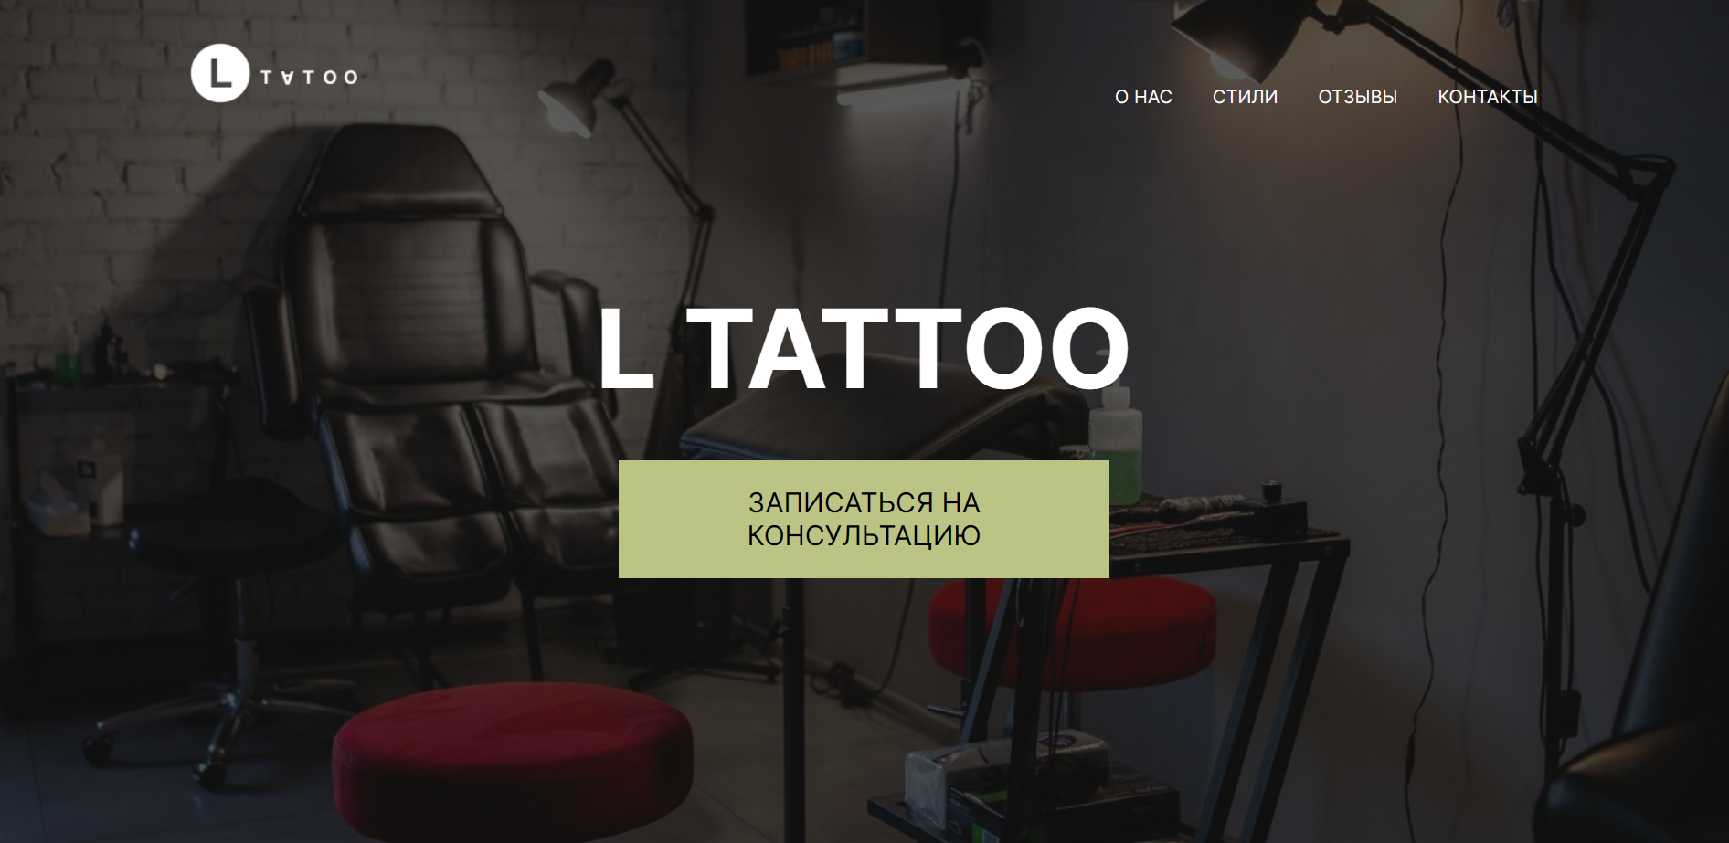

Рисунок 4.1 – Вид страницы для десктопной версии



Рисунок 4.2 – Вид страницы для планшетных устройств

Для верстки шапки сайта был использован элемент меню-бургер. Он используется для скрытия основного меню в шапке на маленьких экранах и предоставления пользователям возможности раскрыть меню при необходимости. Меню-бургер в скрытом состоянии показан на рисунке 4.2.

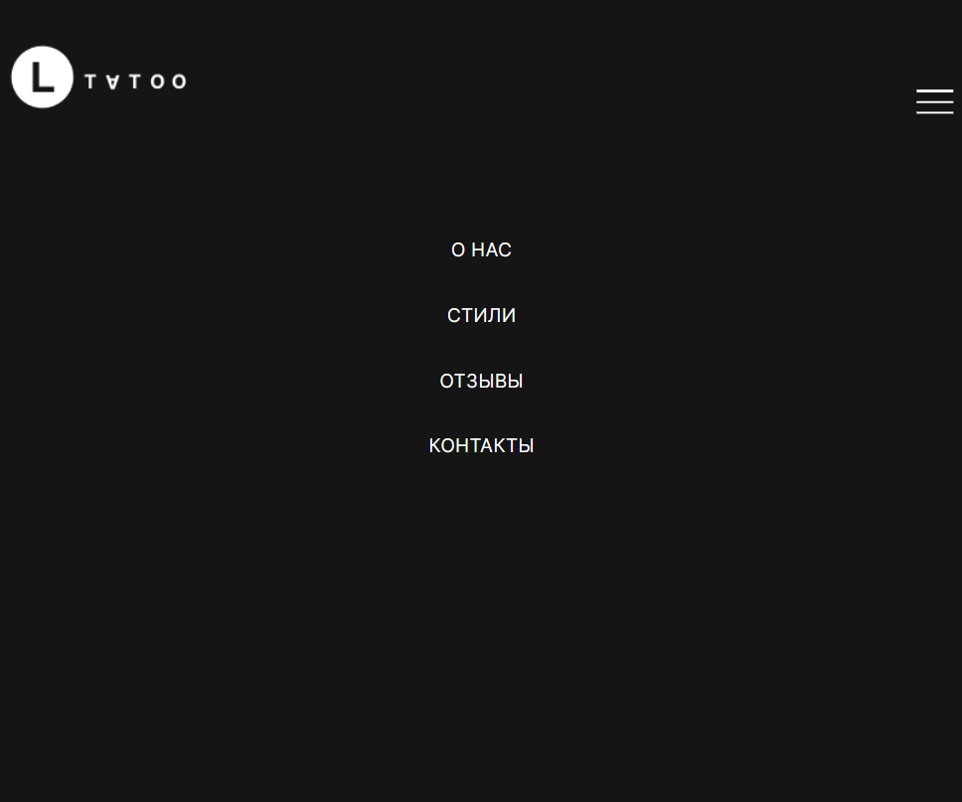

Рисунок 4.3 – Меню-бургер в раскрытом состоянии

Вид меню для мобильных устройст совпадает с планшетными устройствами, представленными на рисунках 4.2, 4.3.

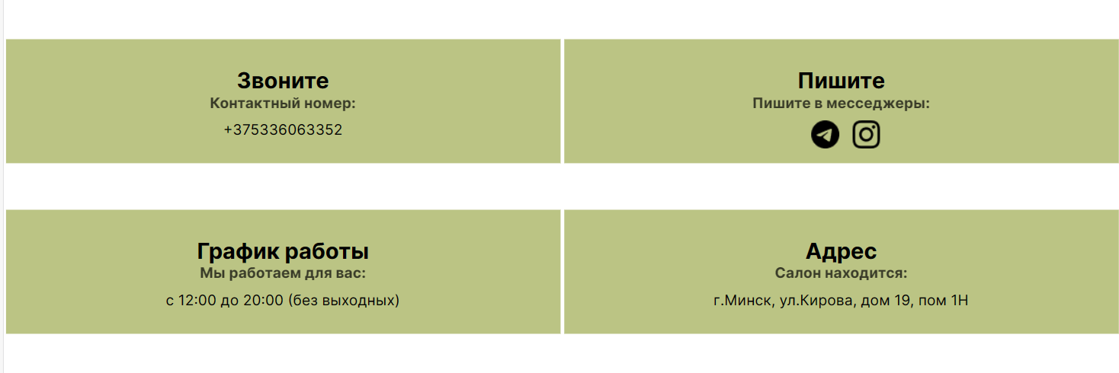 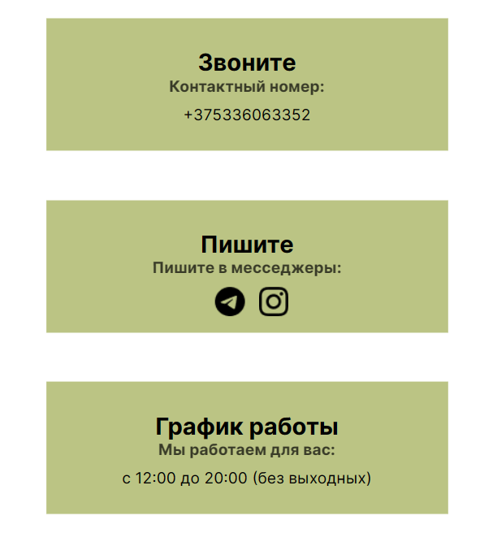

Рисунок 4.4 – Вид страницы на разных устройствах

На рисунке 4.4 показан пример расположения элементов десктопной версии и весрии мобильных устройст с применением свойств grid-вёрски.

4.2. Кроссбраузерность веб-сайта

Кроссбраузерность веб-сайта означает, что он будет корректно отображаться и работать на всех основных браузерах, включая Chrome, Firefox, Yandex, Microsoft Edge и другие.



Рисунок 4.4 – Вид страницы в браузере Chrome



Рисунок 4.5 – Вид страницы в браузере Yandex



Рисунок 4.6 – Вид страницы в браузере Firefox



Рисунок 4.7 – Отображение главной странице в браузере Microsoft Edge

4.3. Руководство пользователя

Данный сайт создан для того, чтобы пользователь мог ознакомиться с основной информацией о тату-салоне, мастерами, и их портфолио.

Сайт состоит из семи страниц. Пользователь может перейти на них с помощью навигационного меню, кликабельных кнопок, а также ссылок на страницах.

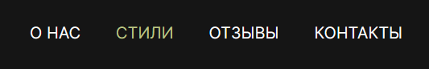

Рисунок 4.8



Рисунок 4.9



Рисунок 4.10

На главной странице отображается основная информация о тату-салоне, кнопка для записи на бесплатную консультацию (рисунок 4.9).

На странице с отзывами, кликнув на кнопку, открывается модальное окно, где клиент может оставить свой отзыв.

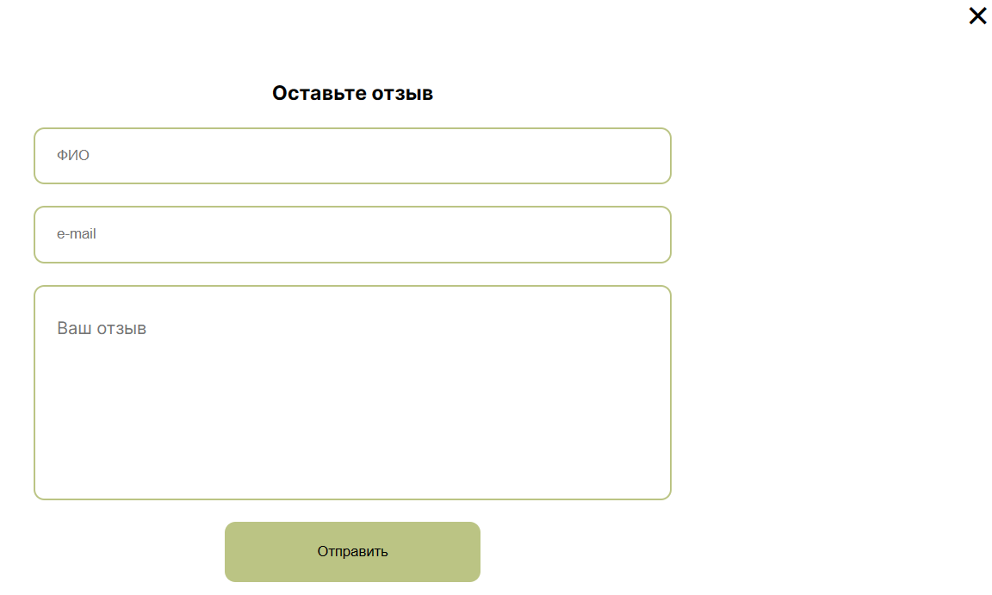

Рисунок 4.10 – Модальное окно

Нажав на крестик в правом верхнем углу модального окна, оно закрывается.

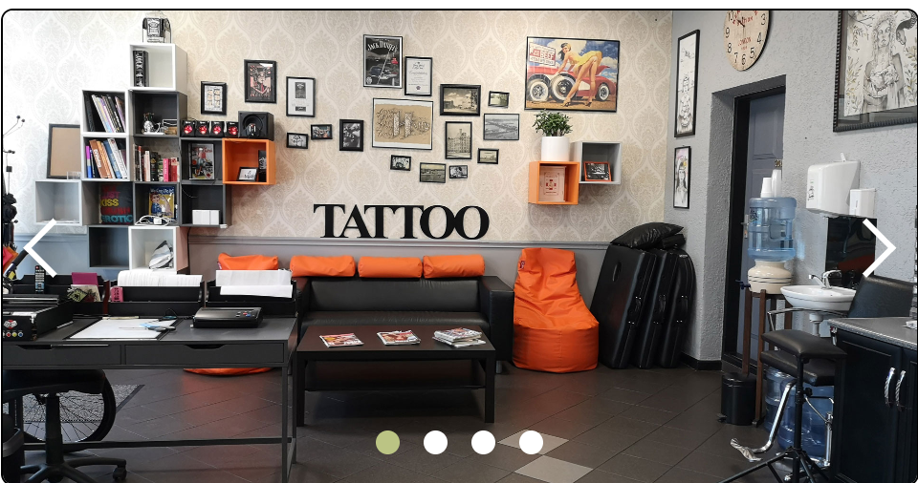

Рисунок 4.11 – Адаптивный слайдер с отзывами

  

Рисунок 4.12 – Стрелки и пагинация

С помощью стрелок и пагинации, представленных на рисунке 4.12, пользователь может взаимодействовать со слайдером

Также на странице можно взаимодействовать с Yandex-картой. Масштаб можно увеличить или уменьшить.

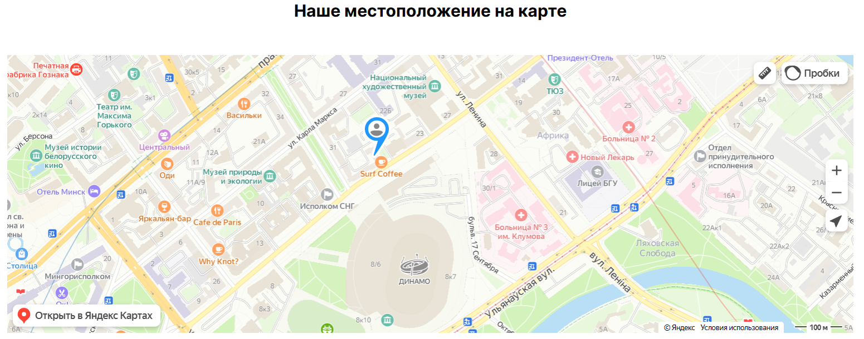

Рисунок 4.13 – Яндекс-карта

4.4. Выводы

В данном разделе было рассмотрено поведение веб-сайта на различных устройствах и в разных браузерах. В ходе тестирования не было выявлено проблем и ошибок с отображением и работой элементов на сайте. Так же в разделе представлено руководство пользователя, где кратко указана информация о функциональности веб-сайта.

Заключение

В ходе курсового проекта были определены цели и задачи сайта, выбраны необходимые инструменты и технологии, разработан дизайн и функциональность сайта.

Было уделено внимание созданию удобной навигации и интуитивно понятного интерфейса для пользователей, а также оптимизации сайта для поисковых систем.

В результате проделанной работы, мы получили качественный и современный веб-сайт тату-салона, который позволит привлечь больше клиентов и повысить узнаваемость бренда.

При разработке сайта были изучены и проанализировали различные решения, исследовали их плюсы и минусы, а также узнали о последних тенденциях в дизайне веб-сайтов. Продумано содержание основных страниц и выбрали наиболее подходящие инструменты для разработки.

Для удобного написания кода веб-страницы была использована среда разработки VS Code, в которой были установлены плагины для облегченного пользования.

Перед написанием кода, были изучены новые стандарты языков разметки и программирования. Были прочтены документации по использованию технологий, которые будут использоваться на этапе написания сайта.

После написания всего веб-сайта следовало его тестирование.

Реализация важных элементов страницы либо же скриптов были представлены в приложениях, которые дают общую информацию о проекте.

Если подытожить, то за этот курсовой были использованы как теоретические знания, так и практические знания разработки веб-сайтов, для выполнения всех поставленных задач.

Ссылка н репозитарий: https://github.com/vvetkaaaa/Course_Project_KML.git

Список использованных источников

1. Документация по Figma [Электронный ресурс]. – Режим доступа: <https://help.figma.com> – Дата доступа 01.03.2023.
2. HTML5, CSS3 и JavaScript. Исчерпывающее руководство. [Электронный ресурс]. Режим доступа – <https://webbooks.com.ua/?p=1048> – Дата доступа 05.03.2023.
3. Новая большая книга CSS [Печатный ресурс]. Дата доступа 7.03.2023
4. Документация по Sass/SCSS [Электронный ресурс]. – Режим доступа: <https://sass-scss.ru/guide/> – Дата доступа 10.03.2023.
5. Документация по JavaScript/HTML [Электронный ресурс]. – Режим доступа: <https://developer.mozilla.org> – Дата доступа 10.03.2023.
6. Введение в кросс-браузерное тестирование [Электронный ресурс]. – Режим доступа:[https://developer.mozilla.org/ru/docs/Learn/Tools_and_testing/  
   Cross_browser_testing/Introduction](https://developer.mozilla.org/ru/docs/Learn/Tools_and_testing/Cross_browser_testing/Introduction). – Дата обращения: 01.05.2023.

ПРИЛОЖЕНИЕ А   
Прототипы веб-страниц

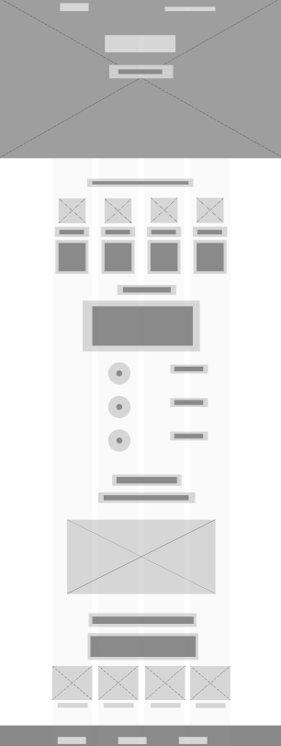 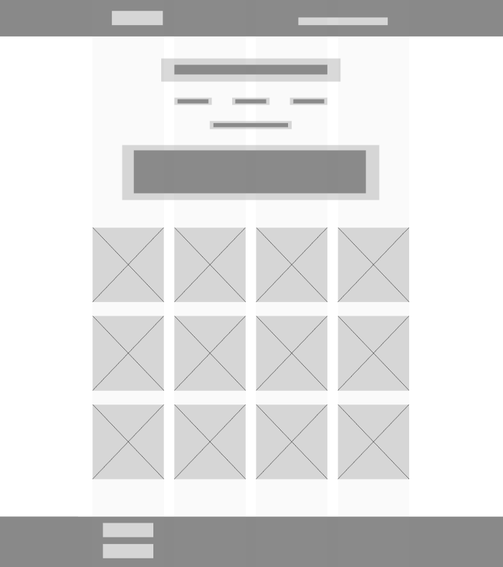

а б

Рисунок – Прототив а – главная страница, б – страница стилей

 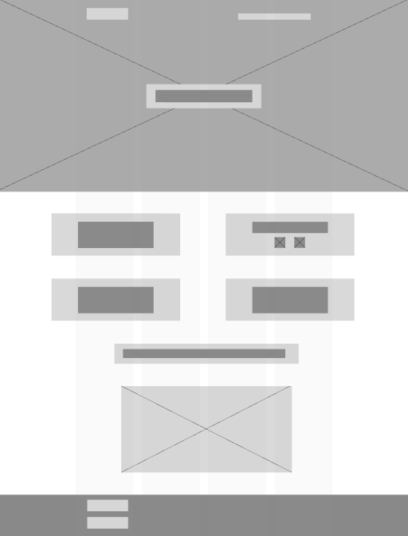

а б

Рисунок – Прототип а – страницы консультации, б – страница контактов



Рисунок – Прототип страница отзывов

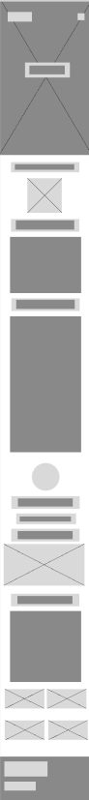    

а б в г д

Рисунок – Прототип мобильной версии а – главная страница, б – Страница стрилей, в – Страницы консультации, г – страница контактов, д – страница отзывов

ПРИЛОЖЕНИЕ Б   
**Макет структуры веб-сайта**

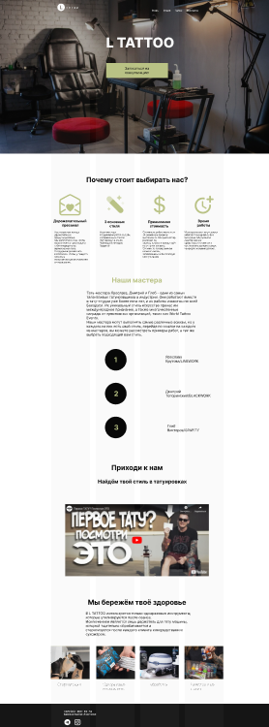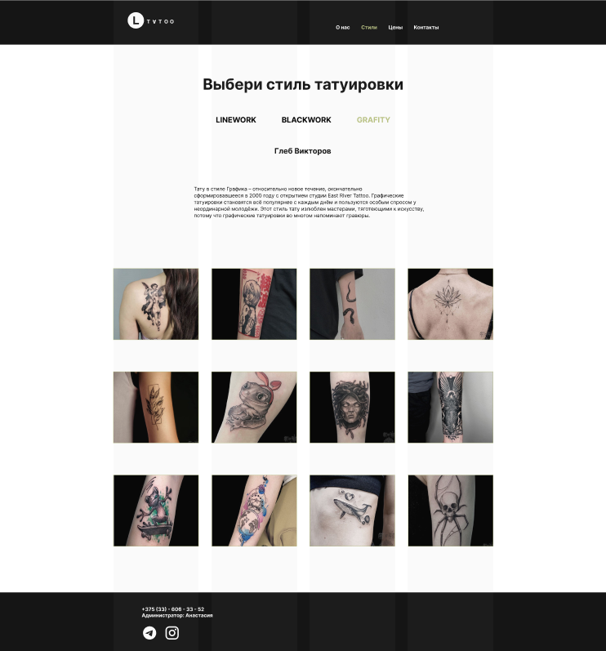

а б

Рисунок – Макет а – главная страница, б – страница стилей

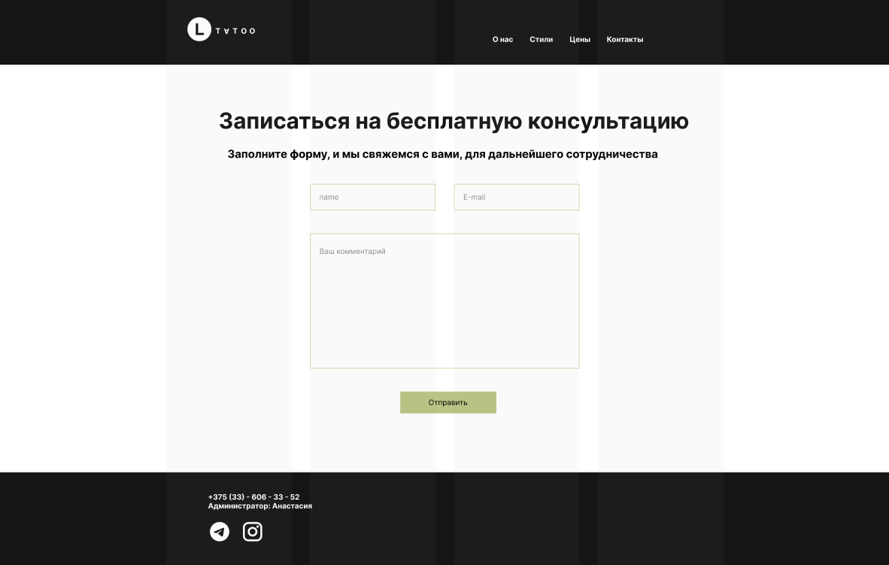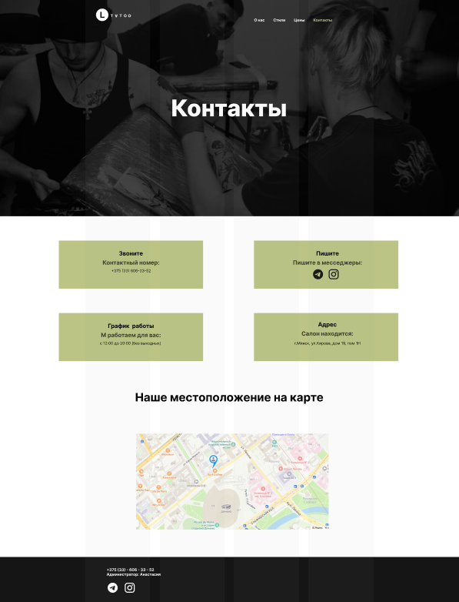

а б

Рисунок – Макет а – страница консультации, б – страницы с контактами

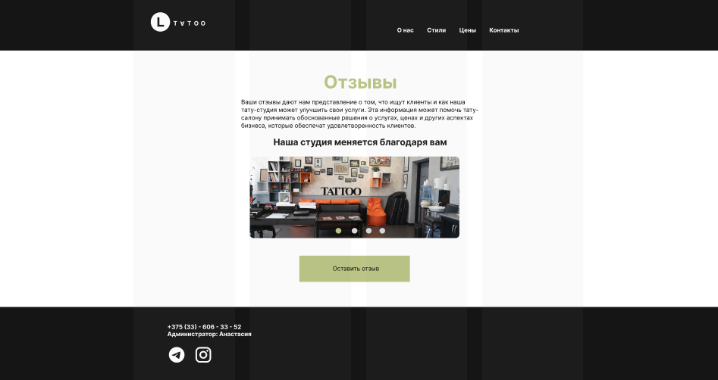

Рисунок – Макет страницы отзывов

 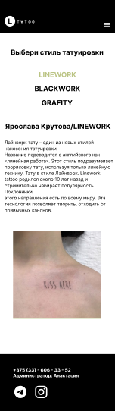 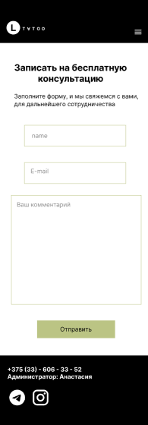 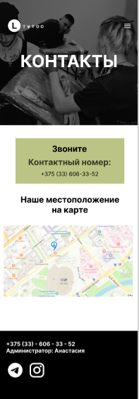 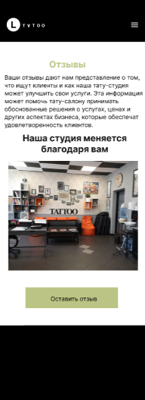

а б в г д

Рисунок – Макет мобильной версии а – главная страница, б – страница стилей, в – страница консультации, г – страница контактов, д – страница отзывов

ПРИЛОЖЕНИЕ В  
Листинг HTML-документа

Листинг тега main страницы стилей:

<**main** class**=**"main">

  <**section** class**=**"choose">

    <**div** class**=**"container">

    <**h2** class**=**"section-title">Выбери стиль</**h2**>

        <**div** class**=**"style-tattoo">

<**a** href**=**"linework.html#1">

<**button** class**=**"style-tattoo-btn style-tattoo-btn- active" data-button**=**"content-1">LINEWORK

</**button**>

</**a**>

        <**a** href**=**"linework.html#2"><**button** class**=**"style- tattoo-btn" data-button**=**"content-2">BLACKWORK</**button**>

</**a**>

         <**a** href**=**"linework.html#3"><**button** class**=**"style-tattoo-btn" data-button**=**"content-3">GRAFITY</**button**>

</**a**>

         </**div**>

         <**div** class**=**"gallery-container gallery-container" id**=**"content-1">

         <**div** class**=**"article-worker">

           <**h2** class**=**"article-title" id**=**"title"></**h2**>

           <**p** class**=**"about-style" id**=**"article"></**p**>

         </**div**>

         <**div** class**=**"gallery gallery-active">

          <**div** class**=**"card">

               <**img** src**=**"" alt**=**"" class**=**"photo-card1">

            </**div**>

             <**div** class**=**"card">

               <**img** src**=**"" alt**=**"" class**=**"photo-card2">

             </**div**>

             <**div** class**=**"card">

               <**img** src**=**"" alt**=**"" class**=**"photo-card3">

             </**div**>

             <**div** class**=**"card">

               <**img** src**=**"" alt**=**"" class**=**"photo-card4">

             </**div**>

             <**div** class**=**"card">

               <**img** src**=**"" alt**=**"" class**=**"photo-card5">

             </**div**>

             <**div** class**=**"card">

               <**img** src**=**"" alt**=**"" class**=**"photo-card6">

             </**div**>

             <**div** class**=**"card">

                <**img** src**=**"" alt**=**"" class**=**"photo-card7">

             </**div**>

             <**div** class**=**"card">

                <**img** src**=**"" alt**=**"" class**=**"photo-card8">

             </**div**>

            <**div** class**=**"card">

                <**img** src**=**"" alt**=**"" class**=**"photo-card9">

             </**div**>

             <**div** class**=**"card">

                <**img** src**=**"" alt**=**"" class**=**"photo-card10">

             </**div**>

             <**div** class**=**"card">

                <**img** src**=**"" alt**=**"" class**=**"photo-card11">

             </**div**>

             <**div** class**=**"card">

                <**img** src**=**"" alt**=**"" class**=**"photo-card12">

             </**div**>

            </**div**>

            </**div**>

        </**div**>

    </**section**>

</**main**>

Листинг тега main страницы контактов:

<**main** class**=**"main">

    <**section** class**=**"top">

        <**h1** class**=**"title">Контакты</**h1**>

    </**section**>

    <**div** class**=**"top-back">

        <**img** class**=**"img" src**=**"images/fon/foninage1.png">

    </**div**>

    <**section** class**=**"contacts-container">

        <**div** class**=**"main-container">

            <**div** class**=**"rectangle rectangle-call">

                <**h2**>Звоните</**h2**>

                <**h4**>Контактный номер:</**h4**>

                <**p** class**=**"telephone">+375336063352</**p**>

            </**div**>

            <**div** class**=**"rectangle rectangle-write">

                <**h2**>Пишите</**h2**>

                <**h4**>Пишите в месседжеры:</**h4**>

                <**a** href**=**"https://web.telegram.org/k/">

<**img** class**=**"png" src**=**"images/button/bi_telegram (1).png">

</**a**>

            <**a** href**=**"https://www.instagram.com/tattoo.draft/">

<**img** class**=**"png" src**=**"images/button/bi_instagram.png">

</**a**>

            </**div**>

            <**div** class**=**"rectangle rectangle-timetable">

                <**h2**>График работы</**h2**>

                <**h4**>Мы работаем для вас:</**h4**>

                <**p** class**=**"info">с 12:00 до 20:00 (без выходных)</**p**>

            </**div**>

            <**div** class**=**"rectangle rectangle-adress">

                <**h2**>Адрес</**h2**>

                <**h4**>Салон находится:</**h4**>

                <**p** class**=**"adress">г.Минск, ул.Кирова, дом 19, пом 1Н</**p**>

            </**div**>

        </**div**>

    </**section**>

    <**section** class**=**"section-for-map">

        <**div** class**=**"map-container">

            <**h2**>Наше местоположение на карте</**h2**>

            <**div** class**=**"map">

                <**script**></**script**>

            </**div**>

        </**div**>

    </**section**>

</**main**>

Листинг тега main страницы консультации:

<**main** class**=**"main">

    <**section** class**=**"contacts">

        <**div** class**=**"container">

            <**h2** class**=**"section-title contacts-title">

                Запись на бесплатную консультацию

            </**h2**>

            <**p** class**=**"contacts-subtittle">

Заполните форму, и мы свяжемся с вами, для дальнейшего сотрудничества

            </**p**>

            <**form** action**=**"#" class**=**"form">

                <**input** type**=**"text" class**=**"form-input" placeholder**=**"name">

                <**input** type**=**"email" class**=**"form-input" placeholder**=**"E-mail">

                <**textarea** class**=**"form-textarea" placeholder**=**"Ваш комментарий">

</**textarea**>

                <**button** class**=**"form-btn" id**=**"btn-click" type**=**"submit">Отправить

</**button**>

            </**form**>

        </**div**>

    </**section**>

</**main**>

Листинг тега main страницы отзывов:

<**main** class**=**"main">

            <**section** class**=**"workers section1">

                <**div** class**=**"container">

                    <**div** class**=**"question__iner">

                        <**h2** class**=**"section-title section-title1">Отзывы</**h2**>

                        <**p** class**=**"workers__text"> </**p**>

                        <**h2** class**=**"article-title article-title1">

Наша студия меняется благодаря вам

</**h2**>

                    </**div**>

                </**div**>

            </**section**>

            <**div** class**=**"slider__container">

                <**div** class**=**"content">

                    <**img** class**=**"slider-item" src**=**"images/slider/img5.jpg" alt**=**"image">

                    <**img** class**=**"slider-item" src**=**"images/slider/img7.webp" alt**=**"image">

                    <**img** class**=**"slider-item" src**=**"images/slider/homeslider_03.jpg"

alt**=**"image">

                    <**img** class**=**"slider-item" src**=**"images/slider/XXXL.webp" alt**=**"image">

                </**div**>

                <**div** class**=**"slider__control">

                    <**div** class**=**"slider__control-item prev"></**div**>

                    <**div** class**=**"slider__control-item next"></**div**>

                </**div**>

                <**div** class**=**"slider__dots"></**div**>

            </**div**>

            <**div** class**=**"modal-window">

                <**div** class**=**"button">

                    <**a** href**=**"#" id**=**"open-pop-up">Оставить отзыв</**a**>

                </**div**>

            </**div**>

            <**div** class**=**"pop-up" id**=**"pop-up">

                <**div** class**=**"pop-up-container">

                    <**div** class**=**"pop-up-body" id**=**"pop-up-body">

                        <**h3**>Оставьте отзыв</**h3**>

                        <**form** action**=**"">

                            <**input** type**=**"text" placeholder**=**"ФИО">

                            <**input** type**=**"email" placeholder**=**"e-mail">

                            <**textarea** class**=**"form-textarea" placeholder**=**"Ваш отзыв">

</**textarea**>

                            <**button**>Отправить</**button**>

                        </**form**>

                        <**div** class**=**"pop-up-close" id**=**"pop-up-close">&times</**div**>

                    </**div**>

                </**div**>

            </**div**>

        </**main**>

ПРИЛОЖЕНИЕ Г  
**Листинг Sass/Css**

|  |  |
| --- | --- |
| Листинг SCSS-документа для всех страниц:  **html**{      box-sizing**:** border-box;  }  **html**,**body**{      height**:** 100%;  }  **\***, **\***::after,**\***::before{      box-sizing**:** inherit;      margin**:** 0;      padding**:** 0;  }  **ul**{      list-style-type**:** none;  }  **a**{      text-decoration**:** none;      color**:** inherit;  }  **.section-title**{      margin-bottom**:** 50px;      font-size**:** 48px;      font-weight**:** 700;      text-align**:** center;  }  **@media** (max-width**:** 540px){  **.section-title**{          font-size**:** 24px;      }  }  **.article-title**{      margin-bottom**:** 50px;      font-size**:** 30px;      font-weight**:** 700;      text-align**:** center;  }  **.wrapper**{      min-height**:** 100%;      display**:** flex;      flex-direction**:** column;  }  **.container**{      max-width**:** 1200px;      margin**:** 0 auto;      padding**:** 0 10px;  }  **body**{      font-size**:** 16px;      font-weight**:** 400;      font-family**:** 'Inter', sans-serif;      line-height**:** 1.2;  }  **.header**{       background-color**:** #151515;  }  **.header-main**{        background-color**:** transparent;        position**:** absolute;        z-index**:** 10;        left**:** 0;        right**:** 0;  }  **.header__iner**{      padding-top**:** 40px;      padding-bottom**:** 45px;      display**:** flex;      justify-content**:** space-between;      align-items**:** flex-end;  }  **@media** (max-width**:** 880px){  **.logo**          {              position**:** relative;              z-index**:** 10;          }  }  **.menu**{  **.menu-btn**{          width**:** 30px;          height**:** 20px;          display**:** flex;          flex-direction**:** column;          justify-content**:** space-between;          padding**:** 0;          border**:** none;          background-color**:** transparent;  **cursor:** pointer;          display**:** none;  **span**{              height**:** 2px;              background-color**:** white;              width**:** 100%;          }      }  **@media** (max-width**:** 880px){  **.menu-btn**{              display**:** flex;          }  **.menu-btn**          {              position**:** relative;              z-index**:** 10;          }  **.menu__list**{              position**:** absolute;              z-index**:** 5;              background-color**:** #151515;              flex-direction**:** column;              top**:** 0;              left**:** 0;              padding-top**:** 200px;              height**:** 100vh;              right**:** 0;              bottom**:** 0;              align-items**:** center;              transform**:** translateY(-100%);              transition**:** transform 1.3s easy;          }  **.menu__list-active.menu__list-active**{              transform**:** translateY(0%);          }      }  }  **.menu__list**{      display**:** flex;      gap**:** 35px;  }  **.menu__list-link**{      color**:** white;      text-transform**:** uppercase;  }  **.menu__list-link**:hover{     color**:** rgba(187, 196, 132, 1);  }  **.menu__list-link-active**{      color**:** rgba(187, 196, 132, 1);  }  **.foot**{      background-color**:** #151515;      height**:** 200px;  **.foot-grid**{          display**:** grid;          grid-template-columns**:** repeat(1,1fr);          margin-top**:** 10px;  **.info-foot**{              padding-top**:** 30px;          }  **.icon**{              padding-top**:** 30px;          }      }  **.telephone**,  **.name-admin**{          color**:** white;      }  }  **.main**{      flex-grow**:** 1;  } | Листинг CSS-документа для всех страниц:  **html** {    box-sizing**:** border-box;  }  **html**, **body** {    height**:** 100%;  }  **\***, **\***::after, **\***::before {    box-sizing**:** inherit;    margin**:** 0;    padding**:** 0;  }  **ul** {    list-style-type**:** none;  }  **a** {    text-decoration**:** none;    color**:** inherit;  }  **.section-title** {    margin-bottom**:** 50px;    font-size**:** 48px;    font-weight**:** 700;    text-align**:** center;  }  **@media** (max-width**:** 540px) {  **.section-title** {      font-size**:** 24px;    }  }  **.article-title** {    margin-bottom**:** 50px;    font-size**:** 30px;    font-weight**:** 700;    text-align**:** center;  }  **.wrapper** {    min-height**:** 100%;    display**:** flex;    flex-direction**:** column;  }  **.container** {    max-width**:** 1200px;    margin**:** 0 auto;    padding**:** 0 10px;  }  **body** {    font-size**:** 16px;    font-weight**:** 400;    font-family**:** "Inter", sans-serif;    line-height**:** 1.2;  }  **.header** {    background-color**:** #151515;  }  **.header-main** {    background-color**:** transparent;    position**:** absolute;    z-index**:** 10;    left**:** 0;    right**:** 0;  }  **.header__iner** {    padding-top**:** 40px;    padding-bottom**:** 45px;    display**:** flex;    justify-content**:** space-between;    align-items**:** flex-end;  }  **@media** (max-width**:** 880px) {  **.logo** {      position**:** relative;      z-index**:** 10;    }  }  **.menu** **.menu-btn** {    width**:** 30px;    height**:** 20px;    display**:** flex;    flex-direction**:** column;    justify-content**:** space-between;    padding**:** 0;    border**:** none;    background-color**:** transparent;    cursor**:** pointer;    display**:** none;  }  **.menu** **.menu-btn** **span** {    height**:** 2px;    background-color**:** white;    width**:** 100%;  }  **@media** (max-width**:** 880px) {  **.menu** **.menu-btn** {      display**:** flex;    }  **.menu** **.menu-btn** {      position**:** relative;      z-index**:** 10;    }  **.menu** **.menu__list** {      position**:** absolute;      z-index**:** 5;      background-color**:** #151515;      flex-direction**:** column;      top**:** 0;      left**:** 0;      padding-top**:** 200px;      height**:** 100vh;      right**:** 0;      bottom**:** 0;      align-items**:** center;      transform**:** translateY(-100%);      transition**:** transform 1.3s easy;    }  **.menu** **.menu__list-active.menu__list-active** {      transform**:** translateY(0%);    }  }  **.menu__list** {    display**:** flex;    gap**:** 35px;  }  **.menu__list-link** {    color**:** white;    text-transform**:** uppercase;  }  **.menu__list-link**:hover {    color**:** rgb(187, 196, 132);  }  **.menu__list-link-active** {    color**:** rgb(187, 196, 132);  }  **.foot** {    background-color**:** #151515;    height**:** 200px;  }  **.foot** **.foot-grid** {    display**:** grid;    grid-template-columns**:** repeat(1, 1fr);    margin-top**:** 10px;  }  **.foot** **.foot-grid** **.info-foot** {    padding-top**:** 30px;  }  **.foot** **.foot-grid** **.icon** {    padding-top**:** 30px;  }  **.foot** **.telephone**,  **.foot** **.name-admin** {    color**:** white;  }  **.main** {    flex-grow**:** 1;  } |
| Листинг SCSS-документа для главной  страницы:  **.top**{      color**:** white;      text-align**:** center;      padding-top**:** 250px;      padding-bottom**:** 50px;      position**:** absolute;      z-index**:** 5;      left**:** 0;      right**:** 0;  }  **.title**{      padding-bottom**:** 40px;      font-size**:** 96px;      font-weight**:** 700;  }  **@media** (max-width**:** 750px){  **.title**{          font-size**:** 70px;      }  **@media** (max-width**:** 540px){  **.title**{          font-size**:** 60px;      }  }  **.btn__link**{          padding**:** 16px;          max-width**:** 360px;          font-size**:** 20px;      }  }  **.btn__link**{      background-color**:** rgba(187, 196, 132, 1);      padding**:** 23px;      max-width**:** 430px;      width**:** 100%;      display**:** inline-block;      text-transform**:** uppercase;      font-size**:** 24px;      font-weight**:** 500;      color**:** black;  }  **@media** (max-width**:** 540px){  **.btn__link**{          max-width**:** 310px;          font-size**:** 20px;      }  }  **.slider**{      background-color**:** #151515;  **.img**{      width**:** 100%;      height**:** 100vh;      object-fit**:** cover;      background-repeat**:** no-repeat;      opacity**:** 30%;      }  }  **.about**{      padding**:** 150px 0;  **.about__list**{          display**:** grid;          grid-template-columns**:** repeat(4,1fr);          gap**:** 40px;          text-align**:** center;  **.about__img**{              margin-bottom**:** 30px;          }  **.about__item-title**{              margin-bottom**:** 30px;              font-size**:** 24px;              font-weight**:** 700;          }  **.about__text**{              text-align**:** left;          }      }  **@media** (max-width**:** 880px){  **.about__list**{              display**:** grid;              grid-template-columns**:** repeat(2,1fr);              gap**:** 20px;              text-align**:** center;          }      }  **@media** (max-width**:** 540px){  **.about__list**{              display**:** grid;              grid-template-columns**:** repeat(1,1fr);              gap**:** 20px;              text-align**:** center;          }      }  }  **@media** (max-width**:** 540px){  **.about**{          padding-bottom**:** 50px;          padding-top**:** 50px;      }  }  **.workers**{      padding-bottom**:** 70px;  **.question__iner**{          max-width**:** 600px;          margin**:** 0 auto;  **.section-title**{              color**:** rgba(187, 196, 132, 1);;          }  **.question-list**{              padding**:** 50px 0 70px;              counter-reset**:** myCounter;  **.question_item**{                  list-style-type**:** none;                  width**:** 250px;                  position**:** relative;                  text-transform**:** uppercase;                  margin-left**:** auto;                  padding-left**:** 200px;                  box-sizing**:** content-box;                  padding**:** 19px 0 19px 240px;                  min-height**:** 63px;              }  **@media** (max-width**:** 540px){  **.question_item**{                      padding**:** 150px 0 19px 0;                      margin-right**:** auto;                      text-align**:** center;                  }              }  **.question_item**::before{                  counter-increment**:** myCounter;  **content:** counter(myCounter);                  display**:** flex;                  justify-content**:** center;                  align-items**:** center;                  background-color**:** #151515;                  font-size**:** 36px;                  font-weight**:** 700;                  width**:** 100px;                  height**:** 100px;                  color**:** rgba(187, 196, 132, 1);                  border-radius**:** 50%;                  position**:** absolute;                  left**:** 0;                  top**:** 0;  **@media** (max-width**:** 700px){                      font-size**:** 24px;                  }          }  **.question_item** + **.question_item**{              margin-top**:** 40px;          }  **.question_item**{  **span**{                  padding-left**:** 30px;                  position**:** absolute;                  top**:** 0;                  opacity**:** 0;                  left**:** -30px;                  transition**:** .5s;  **img**{                      border-radius**:** 50%;                  }              }          }  **.question_item**:hover{              color**:** rgba(187, 196, 132, 1);          }  **.question_item**:hover **span**{              opacity**:** 1;          }          }  **@media** (max-width**:** 540px){  **.question-list**{                  padding**:** 30px 0 ;                  padding-bottom**:** 0;              }          }      }  **@media** (max-width**:** 540px){  **.question_item**{              padding**:** 19px 0 19px 0;              margin-right**:** auto;          }      }  }  **@media** (max-width**:** 540px){  **.workers**{          padding-bottom**:** 50px;      }  **.question_item**::before{          right**:** 0;          margin**:** 0 auto;          width**:** 50px;          height**:** 50px;          font-size**:** 32px;      }  }  **.video**{      padding-bottom**:** 150px;  **.video-title**{          margin-bottom**:** 20px;      }  **.video-text**{          font-size**:** 24px;          font-weight**:** 700;          margin-bottom**:** 50px;          text-align**:** center;      }  **.video-content**{          margin**:** 0 auto;          display**:** block;      }  **@media** (max-width**:** 1040px){  **.video-content**{            width**:** 100%;            height**:** 400px;      }      }  **@media** (max-width**:** 540px){  **.video-content**{            width**:** 100%;            height**:** 200px;      }      }  }  **@media** (max-width**:** 540px){  **.video**{          padding-bottom**:** 50px;      }  }  **.important**{      padding-bottom**:** 150px;  **.important-title**{          margin-bottom**:** 20px;          }  **.important-text**{              max-width**:** 580px;              margin**:** 0 auto 50px;      }  **.important-list**{          text-align**:** center;          display**:** grid;          grid-template-columns**:** repeat(4,1fr);  **.important-img**{              margin-bottom**:** 20px;          }  **.important-item-text**{              opacity**:** 0.7;          }      }  **@media** (max-width**:** 1180px){  **.important-list**{              gap**:** 30px 20px;          }  **.important-img**{              width**:** 100%;          }        }  **@media** (max-width**:** 860px){  **.important-list**{            grid-template-columns**:** repeat(2, 1fr);      }  }  }  **@media** (max-width**:** 540px){  **.important**{          padding-bottom**:** 50px;      }  } | Листинг CSS-документа для главной страницы:  **.top** {    color**:** white;    text-align**:** center;    padding-top**:** 250px;    padding-bottom**:** 50px;    position**:** absolute;    z-index**:** 5;    left**:** 0;    right**:** 0;  }  **.title** {    padding-bottom**:** 40px;    font-size**:** 96px;    font-weight**:** 700;  }  **@media** (max-width**:** 750px) {  **.title** {      font-size**:** 70px;    }  }  **@media** (max-width**:** 750px) **and** (max-width**:** 540px) {  **.title** {      font-size**:** 60px;    }  }  **@media** (max-width**:** 750px) {  **.btn__link** {      padding**:** 16px;      max-width**:** 360px;      font-size**:** 20px;    }  }  **.btn__link** {    background-color**:** rgb(187, 196, 132);    padding**:** 23px;    max-width**:** 430px;    width**:** 100%;    display**:** inline-block;    text-transform**:** uppercase;    font-size**:** 24px;    font-weight**:** 500;    color**:** black;  }  **@media** (max-width**:** 540px) {  **.btn__link** {      max-width**:** 310px;      font-size**:** 20px;    }  }  **.slider** {    background-color**:** #151515;  }  **.slider** **.img** {    width**:** 100%;    height**:** 100vh;    -o-object-fit**:** cover;       object-fit**:** cover;    background-repeat**:** no-repeat;    opacity**:** 30%;  }  **.about** {    padding**:** 150px 0;  }  **.about** **.about__list** {    display**:** grid;    grid-template-columns**:** repeat(4, 1fr);    gap**:** 40px;    text-align**:** center;  }  **.about** **.about__list** **.about__img** {    margin-bottom**:** 30px;  }  **.about** **.about__list** **.about__item-title** {    margin-bottom**:** 30px;    font-size**:** 24px;    font-weight**:** 700;  }  **.about** **.about__list** **.about__text** {    text-align**:** left;  }  **@media** (max-width**:** 880px) {  **.about** **.about__list** {      display**:** grid;      grid-template-columns**:** repeat(2, 1fr);      gap**:** 20px;      text-align**:** center;    }  }  **@media** (max-width**:** 540px) {  **.about** **.about__list** {      display**:** grid;      grid-template-columns**:** repeat(1, 1fr);      gap**:** 20px;      text-align**:** center;    }  }  **@media** (max-width**:** 540px) {  **.about** {      padding-bottom**:** 50px;      padding-top**:** 50px;    }  }  **.workers** {    padding-bottom**:** 70px;  }  **.workers** **.question__iner** {    max-width**:** 600px;    margin**:** 0 auto;  }  **.workers** **.question__iner** **.section-title** {    color**:** rgb(187, 196, 132);  }  **.workers** **.question__iner** **.question-list** {    padding**:** 50px 0 70px;    counter-reset**:** myCounter;  }  **.workers** **.question__iner** **.question-list** **.question_item** {    list-style-type**:** none;    width**:** 250px;    position**:** relative;    text-transform**:** uppercase;    margin-left**:** auto;    padding-left**:** 200px;    box-sizing**:** content-box;    padding**:** 19px 0 19px 240px;    min-height**:** 63px;  }  **@media** (max-width**:** 540px) {  **.workers** **.question__iner** **.question-list** **.question_item** {      padding**:** 150px 0 19px 0;      margin-right**:** auto;      text-align**:** center;    }  }  **.workers** **.question__iner** **.question-list** **.question_item**::before {    counter-increment**:** myCounter;    content**:** counter(myCounter);    display**:** flex;    justify-content**:** center;    align-items**:** center;    background-color**:** #151515;    font-size**:** 36px;    font-weight**:** 700;    width**:** 100px;    height**:** 100px;    color**:** rgb(187, 196, 132);    border-radius**:** 50%;    position**:** absolute;    left**:** 0;    top**:** 0;  }  **@media** (max-width**:** 700px) {  **.workers** **.question__iner** **.question-list** **.question_item**::before {      font-size**:** 24px;    }  }  **.workers** **.question__iner** **.question-list** **.question_item** + **.question_item** {    margin-top**:** 40px;  }  **.workers** **.question__iner** **.question-list** **.question_item** **span** {    padding-left**:** 30px;    position**:** absolute;    top**:** 0;    opacity**:** 0;    left**:** -30px;    transition**:** 0.5s;  }  **.workers** **.question__iner** **.question-list** **.question_item** **span** **img** {    border-radius**:** 50%;  }  **.workers** **.question__iner** **.question-list** **.question_item**:hover {    color**:** rgb(187, 196, 132);  }  **.workers** **.question__iner** **.question-list** **.question_item**:hover **span** {    opacity**:** 1;  }  **@media** (max-width**:** 540px) {  **.workers** **.question__iner** **.question-list** {      padding**:** 30px 0;      padding-bottom**:** 0;    }  }  **@media** (max-width**:** 540px) {  **.workers** **.question_item** {      padding**:** 19px 0 19px 0;      margin-right**:** auto;    }  }  **@media** (max-width**:** 540px) {  **.workers** {      padding-bottom**:** 50px;    }  **.question_item**::before {      right**:** 0;      margin**:** 0 auto;      width**:** 50px;      height**:** 50px;      font-size**:** 32px;    }  }  **.video** {    padding-bottom**:** 150px;  }  **.video** **.video-title** {    margin-bottom**:** 20px;  }  **.video** **.video-text** {    font-size**:** 24px;    font-weight**:** 700;    margin-bottom**:** 50px;    text-align**:** center;  }  **.video** **.video-content** {    margin**:** 0 auto;    display**:** block;  }  **@media** (max-width**:** 1040px) {  **.video** **.video-content** {      width**:** 100%;      height**:** 400px;    }  }  **@media** (max-width**:** 540px) {  **.video** **.video-content** {      width**:** 100%;      height**:** 200px;    }  }  **@media** (max-width**:** 540px) {  **.video** {      padding-bottom**:** 50px;    }  }  **.important** {    padding-bottom**:** 150px;  }  **.important** **.important-title** {    margin-bottom**:** 20px;  }  **.important** **.important-text** {    max-width**:** 580px;    margin**:** 0 auto 50px;  }  **.important** **.important-list** {    text-align**:** center;    display**:** grid;    grid-template-columns**:** repeat(4, 1fr);  }  **.important** **.important-list** **.important-img** {    margin-bottom**:** 20px;  }  **.important** **.important-list** **.important-item-text** {    opacity**:** 0.7;  }  **@media** (max-width**:** 1180px) {  **.important** **.important-list** {      gap**:** 30px 20px;    }  **.important** **.important-img** {      width**:** 100%;    }  }  **@media** (max-width**:** 860px) {  **.important** **.important-list** {      grid-template-columns**:** repeat(2, 1fr);    }  }  **@media** (max-width**:** 540px) {  **.important** {      padding-bottom**:** 50px;    }  } |
| Листинг SCSS-документа для страниц стилей:  **.choose**{      padding**:** 100px;  **.style-tattoo**{          padding**:** 0 150px;          display**:** flex;          justify-content**:** space-between;          gap**:** 100px;          padding-bottom**:** 100px;  **.style-tattoo-btn**{              font-size**:** 24px;              font-weight**:** 700;  **cursor:** pointer;              border**:** none;              background-color**:** transparent;              padding**:** 0;          }  **@media** (max-width**:** 660px){  **.style-tattoo-btn**{                  font-size**:** 18px;              }          }  **.style-tattoo-btn-active**{              color**:** rgba(187, 196, 132, 1);          }  **.style-tattoo-btn**:hover{              color**:** rgba(187, 196, 132, 1);          }      }  **@media** (max-width**:** 1100px){  **.style-tattoo**{              padding**:** 0;              padding-bottom**:** 50px;              gap**:** 20px;          }      }  **@media** (max-width**:** 575px){  **.style-tattoo**{              flex-direction**:** column;              align-items**:** center;          }      }    **.gallery-container**{  **.article-worker**{  **.about-style**{              padding-bottom**:** 50px;             }  **@media** (max-width**:** 660px){  **.about-style**{                  font-size**:** 10px;              }          }          }  **.gallery**{              display**:** grid;              grid-template-columns**:** repeat(4,1fr);              gap**:** 100px 40px;              padding-bottom**:** 50px;  **.card**{                  text-align**:** center;                  border**:** solid 1px rgba(187, 196, 132, 1);  **.photo-card1**,  **.photo-card2**,  **.photo-card3**,  **.photo-card4**,  **.photo-card5**,  **.photo-card6**,  **.photo-card7**,  **.photo-card8**,  **.photo-card9**,  **.photo-card10**,  **.photo-card11**,  **.photo-card12**                  {                      width**:** 100%;                      height**:** 100%;                  }              }          }  **@media** (max-width**:** 1300px){  **.gallery**{                  grid-template-columns**:** repeat(3,1fr);              }          }  **@media** (max-width**:** 760px){  **.gallery**{                  grid-template-columns**:** repeat(2,1fr);              }          }  **@media** (max-width**:** 575px){  **.gallery**{                  grid-template-columns**:** repeat(1,1fr);              }          }      }  } | Листинг CSS-документа для страниц стилей:  **.choose** {    padding**:** 100px;  }  **.choose** **.style-tattoo** {    padding**:** 0 150px;    display**:** flex;    justify-content**:** space-between;    gap**:** 100px;    padding-bottom**:** 100px;  }  **.choose** **.style-tattoo** **.style-tattoo-btn** {    font-size**:** 24px;    font-weight**:** 700;    cursor**:** pointer;    border**:** none;    background-color**:** transparent;    padding**:** 0;  }  **@media** (max-width**:** 660px) {  **.choose** **.style-tattoo** **.style-tattoo-btn** {      font-size**:** 18px;    }  }  **.choose** **.style-tattoo** **.style-tattoo-btn-active** {    color**:** rgb(187, 196, 132);  }  **.choose** **.style-tattoo** **.style-tattoo-btn**:hover {    color**:** rgb(187, 196, 132);  }  **@media** (max-width**:** 1100px) {  **.choose** **.style-tattoo** {      padding**:** 0;      padding-bottom**:** 50px;      gap**:** 20px;    }  }  **@media** (max-width**:** 575px) {  **.choose** **.style-tattoo** {      flex-direction**:** column;      align-items**:** center;    }  }  **.choose** **.gallery-container** **.article-worker** **.about-style** {    padding-bottom**:** 50px;  }  **@media** (max-width**:** 660px) {  **.choose** **.gallery-container** **.article-worker** **.about-style** {      font-size**:** 10px;    }  }  **.choose** **.gallery-container** **.gallery** {    display**:** grid;    grid-template-columns**:** repeat(4, 1fr);    gap**:** 100px 40px;    padding-bottom**:** 50px;  }  **.choose** **.gallery-container** **.gallery** **.card** {    text-align**:** center;    border**:** solid 1px rgb(187, 196, 132);  }  **.choose** **.gallery-container** **.gallery** **.card** **.photo-card1**,  **.choose** **.gallery-container** **.gallery** **.card** **.photo-card2**,  **.choose** **.gallery-container** **.gallery** **.card** **.photo-card3**,  **.choose** **.gallery-container** **.gallery** **.card** **.photo-card4**,  **.choose** **.gallery-container** **.gallery** **.card** **.photo-card5**,  **.choose** **.gallery-container** **.gallery** **.card** **.photo-card6**,  **.choose** **.gallery-container** **.gallery** **.card** **.photo-card7**,  **.choose** **.gallery-container** **.gallery** **.card** **.photo-card8**,  **.choose** **.gallery-container** **.gallery** **.card** **.photo-card9**,  **.choose** **.gallery-container** **.gallery** **.card** **.photo-card10**,  **.choose** **.gallery-container** **.gallery** **.card** **.photo-card11**,  **.choose** **.gallery-container** **.gallery** **.card** **.photo-card12** {    width**:** 100%;    height**:** 100%;  }  **@media** (max-width**:** 1300px) {  **.choose** **.gallery-container** **.gallery** {      grid-template-columns**:** repeat(3, 1fr);    }  }  **@media** (max-width**:** 760px) {  **.choose** **.gallery-container** **.gallery** {      grid-template-columns**:** repeat(2, 1fr);    }  }  **@media** (max-width**:** 575px) {  **.choose** **.gallery-container** **.gallery** {      grid-template-columns**:** repeat(1, 1fr);    }  } |
| Листинг SCSS-документа для страницы контактов:  **.top-back**{      background-color**:** #151515;  **.img**{          width**:** 100%;          height**:** 70vh;          object-fit**:** cover;          background-repeat**:** no-repeat;          opacity**:** 30%;          }  }  **.main-container**{      padding-top**:** 100px;      background-color**:** white;      display**:** flex;      justify-content**:** space-around;      align-items**:** center;      flex-wrap**:** wrap;      gap**:** 50px 0px;      padding-bottom**:** 100px;  **.rectangle**{          text-align**:** center;          background-color**:** rgba(187, 196, 132, 1);          padding**:** 30px 30px;          max-width**:** 600px;          width**:** 100%;          height**:** 20vh;  **h4**{              opacity**:** 0.7;              font-weight**:** 600;          }  **p**{              text-align**:** center;              padding**:** 10px 10px;          }  **.png**{              padding-top**:** 10px;              padding-left**:** 10px;          }      }  **@media** (max-width**:** 675px){  **.rectangle**{              width**:** calc(100% - 100px);          }      }  }  **.section-for-map**{      padding-bottom**:** 50px;  **.map-container**{          text-align**:** center;  **h2**{              padding-bottom**:** 50px;          }      }  }  **.map**{      display**:** flex;      justify-content**:** space-around;      padding-bottom**:** 50px;  } | Листинг CSS-документа для страницы контактов:  **.top-back** {    background-color**:** #151515;  }  **.top-back** **.img** {    width**:** 100%;    height**:** 70vh;    -o-object-fit**:** cover;       object-fit**:** cover;    background-repeat**:** no-repeat;    opacity**:** 30%;  }  **.main-container** {    padding-top**:** 100px;    background-color**:** white;    display**:** flex;    justify-content**:** space-around;    align-items**:** center;    flex-wrap**:** wrap;    gap**:** 50px 0px;    padding-bottom**:** 100px;  }  **.main-container** **.rectangle** {    text-align**:** center;    background-color**:** rgb(187, 196, 132);    padding**:** 30px 30px;    max-width**:** 600px;    width**:** 100%;    height**:** 20vh;  }  **.main-container** **.rectangle** **h4** {    opacity**:** 0.7;    font-weight**:** 600;  }  **.main-container** **.rectangle** **p** {    text-align**:** center;    padding**:** 10px 10px;  }  **.main-container** **.rectangle** **.png** {    padding-top**:** 10px;    padding-left**:** 10px;  }  **@media** (max-width**:** 675px) {  **.main-container** **.rectangle** {      width**:** calc(100% - 100px);    }  }  **.section-for-map** {    padding-bottom**:** 50px;  }  **.section-for-map** **.map-container** {    text-align**:** center;  }  **.section-for-map** **.map-container** **h2** {    padding-bottom**:** 50px;  }  **.map** {    display**:** flex;    justify-content**:** space-around;    padding-bottom**:** 50px;  } |
| Листинг SCSS-документа для страницы с консультацией:  **.contacts**{      padding**:** 50px 0 100px;    **.contacts-title**{          margin-bottom**:** 20px;      }  **.contacts-subtittle**{          text-align**:** center;          font-weight**:** 700;          font-size**:** 24px;          margin-bottom**:** 50px;          padding**:** 0 100px;      }  **@media** (max-width**:** 550px){  **.contacts-subtittle**{              font-size**:** 14px;              padding**:** 0;          }      }  **.form**{          max-width**:** 580px;          margin**:** 0 auto;          margin-bottom**:** 50px;          display**:** flex;          justify-content**:** space-between;          flex-wrap**:** wrap;  **.form-input**{              padding**:** 18px 20px;              display**:** inline-block;              border**:** 2px solid rgba(187, 196, 132, 1);              margin-bottom**:** 50px;              font-size**:** 16px;              font-weight**:** 400;              font-family**:** 'Inter', sans-serif;              line-height**:** 1.3;              color**:** rgba(187, 196, 132, 1);          }  **@media** (max-width**:**600px){  **.form-input**{                  width**:** 100%;              }          }  **.form-textarea**{              width**:** 100%;              resize**:** none;              padding**:** 28px 20px;              height**:** 250px;              border**:** 2px solid rgba(187, 196, 132, 1);              font-size**:** 16px;              font-weight**:** 400;              font-family**:** 'Inter', sans-serif;              line-height**:** 1.3;              color**:** rgba(187, 196, 132, 1);              margin-bottom**:** 50px;          }  **.form-input**::placeholder,**.form-textarea**::placeholder{          font-size**:** 16px;          font-weight**:** 400;          font-family**:** 'Inter', sans-serif;          line-height**:** 1.3;          opacity**:** 0.5;          }  **.form-btn**{              text-transform**:** uppercase;              color**:** #151515;              background-color**:** rgba(187, 196, 132, 1);              font-family**:** 'Inter', sans-serif;              font-size**:** 16px;              font-weight**:** 400;              padding**:** 13px 60px;              margin**:** 0 auto;              border**:** none;  **cursor:** pointer;          }  **.form-btn**:hover{              color**:** rgba(187, 196, 132, 1);              background-color**:** #151515;              transition**:** 0.5s;          }      }  }  **@media** (max-width**:**600px){  **.contacts**{          padding-bottom**:** 20px;      }  } | Листинг CSS-документа для страницы с консультацией:  **.contacts** {    padding**:** 50px 0 100px;  }  **.contacts** **.contacts-title** {    margin-bottom**:** 20px;  }  **.contacts** **.contacts-subtittle** {    text-align**:** center;    font-weight**:** 700;    font-size**:** 24px;    margin-bottom**:** 50px;    padding**:** 0 100px;  }  **@media** (max-width**:** 550px) {  **.contacts** **.contacts-subtittle** {      font-size**:** 14px;      padding**:** 0;    }  }  **.contacts** **.form** {    max-width**:** 580px;    margin**:** 0 auto;    margin-bottom**:** 50px;    display**:** flex;    justify-content**:** space-between;    flex-wrap**:** wrap;  }  **.contacts** **.form** **.form-input** {    padding**:** 18px 20px;    display**:** inline-block;    border**:** 2px solid rgb(187, 196, 132);    margin-bottom**:** 50px;    font-size**:** 16px;    font-weight**:** 400;    font-family**:** "Inter", sans-serif;    line-height**:** 1.3;    color**:** rgb(187, 196, 132);  }  **@media** (max-width**:** 600px) {  **.contacts** **.form** **.form-input** {      width**:** 100%;    }  }  **.contacts** **.form** **.form-textarea** {    width**:** 100%;    resize**:** none;    padding**:** 28px 20px;    height**:** 250px;    border**:** 2px solid rgb(187, 196, 132);    font-size**:** 16px;    font-weight**:** 400;    font-family**:** "Inter", sans-serif;    line-height**:** 1.3;    color**:** rgb(187, 196, 132);    margin-bottom**:** 50px;  }  **.contacts** **.form** **.form-input**::-moz-placeholder, **.contacts** **.form** **.form-textarea**::-moz-placeholder {    font-size**:** 16px;    font-weight**:** 400;    font-family**:** "Inter", sans-serif;    line-height**:** 1.3;    opacity**:** 0.5;  }  **.contacts** **.form** **.form-input**::placeholder, **.contacts** **.form** **.form-textarea**::placeholder {    font-size**:** 16px;    font-weight**:** 400;    font-family**:** "Inter", sans-serif;    line-height**:** 1.3;    opacity**:** 0.5;  }  **.contacts** **.form** **.form-btn** {    text-transform**:** uppercase;    color**:** #151515;    background-color**:** rgb(187, 196, 132);    font-family**:** "Inter", sans-serif;    font-size**:** 16px;    font-weight**:** 400;    padding**:** 13px 60px;    margin**:** 0 auto;    border**:** none;    cursor**:** pointer;  }  **.contacts** **.form** **.form-btn**:hover {    color**:** rgb(187, 196, 132);    background-color**:** #151515;    transition**:** 0.5s;  }  **@media** (max-width**:** 600px) {  **.contacts** {      padding-bottom**:** 20px;    }  } |
| Листинг SCSS-документа для страницы отзывов:  **.section1**{  **.section-title1**{          margin-top**:** 50px;      }  **.article-title1**{          margin-top**:** 50px;          margin-bottom**:** 0px;      }  }  **.button**{      margin-top**:** 100px;      text-align**:** center;      margin-bottom**:** 100px;  **a**{          padding**:** 20px 50px;          color**:** black;          background-color**:** rgba(187, 196, 132, 1);          font-weight**:** 500;      }  }  **.pop-up**{      display**:** none;      width**:** 100%;      height**:** 100%;      position**:** fixed;      left**:** 0;      top**:** 0;      background-color**:** rgb(255, 255, 255,.8);      z-index**:** 2;  **.pop-up-container**{          display**:** flex;          width**:** 100%;          height**:** 100%;  **.pop-up-body**{                  margin**:** auto;                  width**:** 80%;                  background-color**:** white;                  border-radius**:** 10px;                  text-align**:** center;                  position**:** relative;                  padding**:** 100px 15px 100px 15px;  **form**{  **h3**{                      margin-bottom**:** 40px;                  }  **input**{                      display**:** block;                      margin**:** 20px auto 0 auto;                      width**:** 50%;                      padding**:** 17px 20px;                      border**:** 2px solid rgba(187, 196, 132, 1);                      border-radius**:** 10px;                  }  **input**:focus{                      outline**:** none;                  }  **@media** (max-width**:**600px){  **input**{                          width**:** 100%;                      }                  }  **textarea**{                  display**:** block;                  margin**:** auto;                  width**:** 50%;                  resize**:** none;                  padding**:** 28px 20px;                  height**:** 200px;                  border-radius**:** 10px;                  margin-top**:** 20px;                  border**:** 2px solid rgba(187, 196, 132, 1);                  font-size**:** 16px;                  font-weight**:** 400;                  font-family**:** 'Inter', sans-serif;                  line-height**:** 1.3;                  margin-bottom**:** 20px;                  }  **textarea**:focus{                      outline**:** none;                  }  **@media** (max-width**:**600px){  **textarea**{                          width**:** 100%;                      }                  }  **button**{  **cursor:** pointer;                      display**:** block;                      margin**:** auto;                      width**:** 20%;                      padding**:** 20px 0;                      color**:** black;                      background-color**:** rgba(187, 196, 132, 1);                      border-radius**:** 10px;                      border**:** none;  **cursor:** pointer;                  }  **@media** (max-width**:**600px){  **button**{                          width**:** 50%;                      }                  }              }  **.pop-up-close**{              position**:** absolute;              top**:** 15px;              right**:** 15px;  **cursor:** pointer;              font-size**:** 36px;          }          }      }  }  **.pop-up.active**{     display**:** block;  } | Листинг CSS-документа для страницы отзывов:  **.section1** **.section-title1** {    margin-top**:** 50px;  }  **.section1** **.article-title1** {    margin-top**:** 50px;    margin-bottom**:** 0px;  }  **.button** {    margin-top**:** 100px;    text-align**:** center;    margin-bottom**:** 100px;  }  **.button** **a** {    padding**:** 20px 50px;    color**:** black;    background-color**:** rgb(187, 196, 132);    font-weight**:** 500;  }  **.pop-up** {    display**:** none;    width**:** 100%;    height**:** 100%;    position**:** fixed;    left**:** 0;    top**:** 0;    background-color**:** rgba(255, 255, 255, 0.8);    z-index**:** 2;  }  **.pop-up** **.pop-up-container** {    display**:** flex;    width**:** 100%;    height**:** 100%;  }  **.pop-up** **.pop-up-container** **.pop-up-body** {    margin**:** auto;    width**:** 80%;    background-color**:** white;    border-radius**:** 10px;    text-align**:** center;    position**:** relative;    padding**:** 100px 15px 100px 15px;  }  **.pop-up** **.pop-up-container** **.pop-up-body** **form** **h3** {    margin-bottom**:** 40px;  }  **.pop-up** **.pop-up-container** **.pop-up-body** **form** **input** {    display**:** block;    margin**:** 20px auto 0 auto;    width**:** 50%;    padding**:** 17px 20px;    border**:** 2px solid rgb(187, 196, 132);    border-radius**:** 10px;  }  **.pop-up** **.pop-up-container** **.pop-up-body** **form** **input**:focus {    outline**:** none;  }  **@media** (max-width**:** 600px) {  **.pop-up** **.pop-up-container** **.pop-up-body** **form** **input** {      width**:** 100%;    }  }  **.pop-up** **.pop-up-container** **.pop-up-body** **form** **textarea** {    display**:** block;    margin**:** auto;    width**:** 50%;    resize**:** none;    padding**:** 28px 20px;    height**:** 200px;    border-radius**:** 10px;    margin-top**:** 20px;    border**:** 2px solid rgb(187, 196, 132);    font-size**:** 16px;    font-weight**:** 400;    font-family**:** "Inter", sans-serif;    line-height**:** 1.3;    margin-bottom**:** 20px;  }  **.pop-up** **.pop-up-container** **.pop-up-body** **form** **textarea**:focus {    outline**:** none;  }  **@media** (max-width**:** 600px) {  **.pop-up** **.pop-up-container** **.pop-up-body** **form** **textarea** {      width**:** 100%;    }  }  **.pop-up** **.pop-up-container** **.pop-up-body** **form** **button** {    cursor**:** pointer;    display**:** block;    margin**:** auto;    width**:** 20%;    padding**:** 20px 0;    color**:** black;    background-color**:** rgb(187, 196, 132);    border-radius**:** 10px;    border**:** none;    cursor**:** pointer;  }  **@media** (max-width**:** 600px) {  **.pop-up** **.pop-up-container** **.pop-up-body** **form** **button** {      width**:** 50%;    }  }  **.pop-up** **.pop-up-container** **.pop-up-body** **.pop-up-close** {    position**:** absolute;    top**:** 15px;    right**:** 15px;    cursor**:** pointer;    font-size**:** 36px;  }  **.pop-up.active** {    display**:** block;  } |

|  |
| --- |
| **.slider__container** {    width**:** 100%;    max-width**:** 768px;    margin**:** 0 auto;    position**:** relative;    overflow**:** hidden;    border-radius**:** 10px;    border**:** 2px solid black;    height**:** 400px;  }  **.slider__container** **.slider-item** {    position**:** absolute;    top**:** 0;    left**:** 0;     width**:** 100%;    height**:** 100%;    opacity**:** 1;    transition**:** all ease 1s;    object-fit**:** cover;    background-repeat**:** no-repeat;  }  **.slider__control** {    position**:** absolute;    top**:** 0;    left**:** 0;    width**:** 100%;    height**:** 100%;    display**:** flex;    align-items**:** center;    justify-content**:** space-between;  }  **.slider__control-item** {    border**:** solid #fff;    border-width**:** 0 5px 5px 0;    padding**:** 15px;  }  **.slider__control-item**:hover {    opacity**:** .7;    cursor**:** pointer;  }  **.next** {    margin-right**:** 25px;    transform**:** rotate(-45deg);  }  **.prev** {    margin-left**:** 25px;    transform**:** rotate(135deg);  }  **.slider__dots** {    width**:** 100%;    position**:** absolute;    align-self**:** flex-end;    display**:** inline-flex;    justify-content**:** center;    bottom**:** 0;  }  **.slider__dots-item** {    width**:** 20px;    height**:** 20px;    border-radius**:** 100%;    background-color**:** #fff;    margin**:** 25px 10px;  }  **.slider__dots-item**:hover {    opacity**:** .7;    cursor**:** pointer;  }  **.slider__dots-item.active** {    background-color**:** rgba(187, 196, 132, 1);  }  /* fade off */  **.slider__container** **.content.fade-off** {    position**:** relative;    top**:** 0;    left**:** 0;    display**:** flex;    height**:** 100%;    transition**:** all 1s ease;  }  **.slider__container** **.slider-item.fade-off** {    position**:** static;  } |

Листинг CSS – документа для слайдера

ПРИЛОЖЕНИЕ Д  
**Листинг SVG**

|  |
| --- |
| <**svg** width**=**"145" height**=**"52" viewBox**=**"0 0 145 52" fill**=**"none" xmlns**=**"http://www.w3.org/2000/svg">  <**path** fill-rule**=**"evenodd" clip-rule**=**"evenodd"  d**=**"M0 25.7812C0 11.5431 11.5431 0 25.7812 0C40.0194 0 51.5625 11.5431 51.5625 25.7812C51.5625 40.0194 40.0194 51.5625 25.7812 51.5625C11.5431 51.5625 0 40.0194 0 25.7812ZM17.8105 38.2491H35.4707L35.4716 33.7657H23.0209V13.3134H17.8105V38.2491ZM60.8494 23.6449V25.6733H64.4119V35.2812H66.8438V25.6733H70.4062V23.6449H60.8494ZM97.8494 25.6733V23.6449H107.406V25.6733H103.844V35.2812H101.412V25.6733H97.8494ZM144.264 32.7017C144.745 31.8116 144.986 30.732 144.986 29.4631C144.986 28.1941 144.745 27.1146 144.264 26.2244C143.787 25.3343 143.135 24.6562 142.31 24.1903C141.488 23.7206 140.563 23.4858 139.537 23.4858C138.503 23.4858 137.575 23.7206 136.753 24.1903C135.931 24.6562 135.281 25.3343 134.804 26.2244C134.327 27.1146 134.088 28.1941 134.088 29.4631C134.088 30.7282 134.327 31.8059 134.804 32.696C135.281 33.5862 135.931 34.2661 136.753 34.7358C137.575 35.2055 138.503 35.4403 139.537 35.4403C140.563 35.4403 141.488 35.2074 142.31 34.7415C143.135 34.2718 143.787 33.5919 144.264 32.7017ZM142.122 27.3835C142.368 27.9479 142.491 28.6411 142.491 29.4631C142.491 30.285 142.368 30.9782 142.122 31.5426C141.88 32.107 141.537 32.535 141.094 32.8267C140.651 33.1184 140.132 33.2642 139.537 33.2642C138.942 33.2642 138.423 33.1184 137.98 32.8267C137.537 32.535 137.192 32.107 136.946 31.5426C136.704 30.9782 136.582 30.285 136.582 29.4631C136.582 28.6411 136.704 27.9479 136.946 27.3835C137.192 26.8191 137.537 26.3911 137.98 26.0994C138.423 25.8078 138.942 25.6619 139.537 25.6619C140.132 25.6619 140.651 25.8078 141.094 26.0994C141.537 26.3911 141.88 26.8191 142.122 27.3835ZM126.986 29.4631C126.986 30.732 126.745 31.8116 126.264 32.7017C125.787 33.5919 125.135 34.2718 124.31 34.7415C123.488 35.2074 122.563 35.4403 121.537 35.4403C120.503 35.4403 119.575 35.2055 118.753 34.7358C117.931 34.2661 117.281 33.5862 116.804 32.696C116.327 31.8059 116.088 30.7282 116.088 29.4631C116.088 28.1941 116.327 27.1146 116.804 26.2244C117.281 25.3343 117.931 24.6562 118.753 24.1903C119.575 23.7206 120.503 23.4858 121.537 23.4858C122.563 23.4858 123.488 23.7206 124.31 24.1903C125.135 24.6562 125.787 25.3343 126.264 26.2244C126.745 27.1146 126.986 28.1941 126.986 29.4631ZM124.491 29.4631C124.491 28.6411 124.368 27.9479 124.122 27.3835C123.88 26.8191 123.537 26.3911 123.094 26.0994C122.651 25.8078 122.132 25.6619 121.537 25.6619C120.942 25.6619 120.423 25.8078 119.98 26.0994C119.537 26.3911 119.192 26.8191 118.946 27.3835C118.704 27.9479 118.582 28.6411 118.582 29.4631C118.582 30.285 118.704 30.9782 118.946 31.5426C119.192 32.107 119.537 32.535 119.98 32.8267C120.423 33.1184 120.942 33.2642 121.537 33.2642C122.132 33.2642 122.651 33.1184 123.094 32.8267C123.537 32.535 123.88 32.107 124.122 31.5426C124.368 30.9782 124.491 30.285 124.491 29.4631ZM89.9006 24.2812H87.2642L86.401 26.9347H82.1996L81.3381 24.2812H78.7017L82.7131 35.9176H85.8835L89.9006 24.2812ZM82.8231 28.8551L84.2528 33.2585H84.3438L85.7763 28.8551H82.8231Z" fill**=**"white" />  </**svg**> |

Листинг SVG логотипа

ПРИЛОЖЕНИЕ Е  
**Листинг XML-файлов**

|  |
| --- |
| <?**xml** version="1.0" encoding="UTF-8"?>  <**list**>      <**style** id="1">          <**name**>Ярослава Крутова</**name**>          <**text**>  Лайнворк тату – один из новых стилей нанесения татуировки.  Название переводится с английского как «линейная работа». Этот стиль подразумевает прорисовку тату, используя только линейную технику. Тату в стиле Лайнворк. Linework tattoo родился около 10 лет назад и стремительно набирает популярность. Поклонники этого направления есть по всему миру. Эта технология позволяет творить, отходить от привычных канонов.          </**text**>          <**pica**>/images/linework/img1.png</**pica**>          <**picb**>/images/linework/img10.png</**picb**>          <**picc**>/images/linework/img11.png</**picc**>          <**picd**>/images/linework/img2.png</**picd**>          <**pice**>/images/linework/img3.png</**pice**>          <**picf**>/images/linework/img4.png</**picf**>          <**picg**>/images/linework/img5.png</**picg**>          <**pich**>/images/linework/img6.png</**pich**>          <**pici**>/images/linework/img7.png</**pici**>          <**picj**>/images/linework/img8.png</**picj**>          <**pick**>/images/linework/img9.png</**pick**>          <**picm**>/images/linework/img12.png</**picm**>      </**style**>      <**style** id="2">          <**name**>Дмитрий Топоринский</**name**>          <**text**>  Татуировки Blackwork - это уникальный стиль нанесения татуировок, который существует уже много веков.Этот вид искусства характеризуется смелыми черными линиями, которые можно использовать для создания замысловатых узоров. Татуировки Blackwork становятся все более популярными в последние годы благодаря своей универсальности и способности заявить о себе с минимальными усилиями. Они могут варьироваться от маленьких, простых предметов до крупномасштабных произведений искусства, покрывающих все тело или конечности.          </**text**>          <**pica**>/images/blackwork/photo1.png</**pica**>          <**picb**>/images/blackwork/photo2.png</**picb**>          <**picc**>/images/blackwork/photo3.png</**picc**>          <**picd**>/images/blackwork/photo4.png</**picd**>          <**pice**>/images/blackwork/photo5.png</**pice**>          <**picf**>/images/blackwork/photo6.png</**picf**>          <**picg**>/images/blackwork/photo7.png</**picg**>          <**pich**>/images/blackwork/photo8.png</**pich**>          <**pici**>/images/blackwork/photo9.png</**pici**>          <**picj**>/images/blackwork/photo10.png</**picj**>          <**pick**>/images/blackwork/photo11.png</**pick**>          <**picm**>/images/blackwork/photo12.png</**picm**>      </**style**>      <**style** id="3">          <**name**>Глеб Викторов</**name**>          <**text**>  Тату в стиле Графика – относительно новое течение, окончательно  сформировавшееся в 2000 году с открытием студии East River Tattoo. Графические татуировки становятся всё популярнее с каждым днём и пользуются особым спросом у неординарной молодёжи. Этот стиль тату излюблен мастерами, тяготеющими к искусству, потому что графические татуировки во многом напоминают гравюры.          </**text**>          <**pica**>images/grafity/img1.png</**pica**>          <**picb**>images/grafity/img2.png</**picb**>          <**picc**>images/grafity/img3.png</**picc**>          <**picd**>images/grafity/img4.png</**picd**>          <**pice**>images/grafity/img5.png</**pice**>          <**picf**>images/grafity/img6.png</**picf**>          <**picg**>images/grafity/img7.png</**picg**>          <**pich**>images/grafity/img8.png</**pich**>          <**pici**>images/grafity/img9.png</**pici**>          <**picj**>images/grafity/img10.png</**picj**>          <**pick**>images/grafity/img11.png</**pick**>          <**picm**>images/grafity/img12.png</**picm**>      </**style**>  </**list**> |

Листинг XML

ПРИЛОЖЕНИЕ Е  
**Листинг JavaScript**

|  |
| --- |
| Листинг JavaScript для ссылок и кнопок:  **const** buttons **=** document.querySelectorAll('.style-tattoo-btn');  // цикл для каждой кнопки  buttons.forEach(**function**(button) {    // назначить обработчик события click    button.addEventListener('click', **function**() {      // убрать класс "style-tattoo-btn-active" со всех кнопок      buttons.forEach(**function**(btn) {        btn.classList.remove('style-tattoo-btn-active');      });      // добавить класс "style-tattoo-btn-active" к нажатой кнопке      this.classList.add('style-tattoo-btn-active');    });  });  **const** button **=** document.getElementById("btn-click") ;   button.addEventListener("click", Click);  **function** Click(){       alert("Ваш запрос отправлен!");  } |
| Листинг JavaScript для модального окна:  **const** openWindow **=** document.getElementById('open-pop-up');  **const** closeWindow **=** document.getElementById('pop-up-close');  **const** popUp **=** document.getElementById('pop-up');  openWindow.addEventListener('click', **function**(e){      e.preventDefault();      popUp.classList.add('active');  })  closeWindow.addEventListener('click', () **=>** {      popUp.classList.remove('active');  }) |
| Листинг JavaScript для слайдера:  **class** Slider {  **constructor**(slideIndex, options) {      this.options **=** options **||** {}      this.interval **=** null      this.slideIndex **=** slideIndex      this.sliderItems **=** document.getElementsByClassName('slider-item')      this.controlItems **=** document.getElementsByClassName('slider__control-item')      this.dotContainer **=** document.querySelector('.slider__dots')      this.initControls()      options.autoPlay  **?** this.runAutoPlay()  **:** this.renderSlider()      this.throttle **=** _throttle(this.renderSlider.bind(this), 300)  **if** (**!**this.options.fade)        this.setupResizeListener()      }    setupResizeListener() {  **const** { throttle } **=** this      window.addEventListener('resize', () **=>** {        throttle()      })    }    getSliderContent() {  **return** document.querySelector('.slider__container .content')    }    runAutoPlay() {  **const** {        options: { delay },        changeSlideIndex      } **=** this      this.renderSlider()      this.interval **=** setInterval(() **=>** {        changeSlideIndex.call(this, 1)()      }, delay **||** 3000)      document        .querySelector('.slider__container')        .addEventListener('mouseover', () **=>** {          clearInterval(this.interval)        })    }    renderSlider() {  **const** {        slideIndex,        sliderItems,        dotContainer,        options: { fade **=** true }      } **=** this      // first, hide all slides  **if** (slideIndex **===** -1)        this.slideIndex **=** sliderItems.length - 1  **if** (slideIndex > sliderItems.length - 1)        this.slideIndex **=** 0  **if** (fade) {  **for** (**let** i **=** 0; i < sliderItems.length; i**++**)          sliderItems[i].style.opacity **=** '0'        sliderItems[this.slideIndex]          .style.opacity **=** '1'      } **else** {  **const** contentBlock **=** this.getSliderContent()        contentBlock.classList.add('fade-off')  **for** (**let** i **=** 0; i < sliderItems.length; i**++**) {          sliderItems[i].classList.add('fade-off')        }  **const** step **=** contentBlock.clientWidth        contentBlock.style.left **=** `-${step * this.slideIndex}px`      }  **const** dotItems **=** dotContainer.childNodes  **for** (**let** i **=** 0; i < dotItems.length; i**++**)        dotItems[i].classList.remove('active')      dotItems[this.slideIndex].classList.add('active')    }    initControls() {  **const** { controlItems, sliderItems, changeSlideIndex } **=** this  **for** (**let** i **=** 0; i < controlItems.length; i**++**) {        controlItems[i].addEventListener('click', changeSlideIndex.call(this, i))      }  **for** (**let** i **=** 0; i < sliderItems.length; i**++**) {        this.renderDot(i)      }    }    renderDot(index) {  **const** { changeSlideIndex } **=** this  **const** dotItem **=** document.createElement('div')      dotItem.classList.add('slider__dots-item')      dotItem.addEventListener('click', changeSlideIndex.call(this, null, index))      this.dotContainer.appendChild(dotItem)    }    changeSlideIndex(controlIndex, slideIndex) {  **return** () **=>** {  **if** (slideIndex **!==** undefined) {          this.slideIndex **=** slideIndex        } **else** {  **switch** (controlIndex) {  **case** 0:              this.slideIndex **=** this.slideIndex - 1  **break**;  **case** 1:              this.slideIndex **=** this.slideIndex + 1  **break**;          }        }        this.renderSlider()      }    }  } |

|  |
| --- |
| **const** requestURL **=** "info.xml";  **function** Open(){  **const** xhr **=** **new** XMLHttpRequest();    xhr.open('GET',requestURL , false);  xhr.send();    **let** xmlData **=** xhr;  xmlData **=** (**new** DOMParser()).parseFromString(xhr.responseText, "text/xml");  **let** hashA **=** window.location.hash.substring(1);  **let** list **=** xmlData.getElementById(hashA);  document.getElementById('title').textContent**=**list.getElementsByTagName('name')[0].textContent;  document.getElementById('article').textContent**=**list.getElementsByTagName('text')[0].textContent;  **let** pictures1 **=** document.querySelectorAll('[class^="photo-card1"]');  **let** newImage **=** list.getElementsByTagName('pica')[0].textContent;  pictures1[0].src **=** newImage;  **let** pictures2 **=** document.querySelectorAll('[class^="photo-card2"]');  **let** newImage2 **=** list.getElementsByTagName('picb')[0].textContent;  pictures2[0].src **=** newImage2;  **let** pictures3 **=** document.querySelectorAll('[class^="photo-card3"]');  **let** newImage3 **=** list.getElementsByTagName('picc')[0].textContent;  pictures3[0].src **=** newImage3;  **let** pictures4 **=** document.querySelectorAll('[class^="photo-card4"]');  **let** newImage4 **=** list.getElementsByTagName('picd')[0].textContent;  pictures4[0].src **=** newImage4;  **let** pictures5 **=** document.querySelectorAll('[class^="photo-card5"]');  **let** newImage5 **=** list.getElementsByTagName('pice')[0].textContent;  pictures5[0].src **=** newImage5;  **let** pictures6 **=** document.querySelectorAll('[class^="photo-card6"]');  **let** newImage6 **=** list.getElementsByTagName('picf')[0].textContent;  pictures6[0].src **=** newImage6;  **let** pictures7 **=** document.querySelectorAll('[class^="photo-card7"]');  **let** newImage7 **=** list.getElementsByTagName('picg')[0].textContent;  pictures7[0].src **=** newImage7;  **let** pictures8 **=** document.querySelectorAll('[class^="photo-card8"]');  **let** newImage8 **=** list.getElementsByTagName('pich')[0].textContent;  pictures8[0].src **=** newImage8;  **let** pictures9 **=** document.querySelectorAll('[class^="photo-card9"]');  **let** newImage9 **=** list.getElementsByTagName('pici')[0].textContent;  pictures9[0].src **=** newImage9;  **let** pictures10 **=** document.querySelectorAll('[class^="photo-card10"]');  **let** newImage10 **=** list.getElementsByTagName('picj')[0].textContent;  pictures10[0].src **=** newImage10;  **let** pictures11 **=** document.querySelectorAll('[class^="photo-card11"]');  **let** newImage11 **=** list.getElementsByTagName('pick')[0].textContent;  pictures11[0].src **=** newImage11;  **let** pictures12 **=** document.querySelectorAll('[class^="photo-card12"]');  **let** newImage12 **=** list.getElementsByTagName('picm')[0].textContent;  pictures12[0].src **=** newImage12;  console.log(xmlData);  }  window.addEventListener('hashchange', Open);  Open(); |

Листинг JavaScript для подключения XML